

TÀI LIỆU

**HƯỚNG DẪN SỬ DỤNG**

**PHẦN MỀM BÁO CÁO THỐNG KÊ NÔNG NGHIỆP**

**(TÀI LIỆU DÀNH CHO QUẢN TRỊ HỆ THỐNG)**

Mục lục

Chương I Giới thiệu Chung 3

Chương II Quy trình triển khai và chức năng của hệ thống 4

1. Đăng nhập 5

1.1 Đăng nhập lần đầu. 7

1.2 Đăng nhập trước đó và cập nhật tài khoản. 7

2. Cập nhật tài khoản 8

2.1 Thay đổi thông tin tài khoản 8

2.2 Thay đổi mật khẩu đăng nhập 9

3. Nộp báo cáo 10

3.1 Bước 1 chọn báo cáo. 12

3.2 Bước 2 Tải xuống bản số liệu. 14

3.3 Bước 3 Xác nhận số liệu. 15

4. Quản lý các báo cáo đã nộp. 18

4.1 Tìm kiếm và lọc báo cáo. 19

4.2 Xem và tải báo cáo đã nộp. 20

4.3 Xóa báo cáo đã nộp. 21

5. Cung cấp số liệu kế hoạch năm báo cáo. 22

6. Báo lỗi và đóng góp ý kiến. 26

6.1 Gửi thông tin báo lỗi. 27

6.2 Xem thông thông tin liên hệ 29

7. Báo lỗi và thông báo lỗi. 30

7.1 Lỗi quá thời gian đăng nhập 30

7.2 Lỗi trong quá trình nộp báo cáo và kế hoạch. 30

1. Giới thiệu Chung
   1. Giới thiệu

Tài liệu này hướng dẫn cán bộ thực hiện các nghiệp vụ trong hệ thống, gồm: lập và quản lý báo cáo, nhập và quản lý số liệu kế hoạch năm.

* 1. Mục tiêu của tài liệu

Tài liệu này được viết ra để hướng dẫn các đối tượng, cán bộ thao tác, sử dụng các chức năng trên Phần mềm Thu thập dữ liệu nông nghiệp theo quy trình, nghiệp vụ của Sở nông nghiệp môi trường Đồng Tháp.

* 1. Thuật ngữ/Viết tắt

|  |  |  |
| --- | --- | --- |
| STT | Thuật ngữ | Ý nghĩa |
| **1** | **UBND** | Ủy ban nhân dân xã |
| **2** | **file** | Tệp tin |
| **3** |  |  |

* 1. Các điều khiển chung trên giao diện

|  |  |  |
| --- | --- | --- |
| STT | Điều khiển | Mô tả |
| 1 |  | * Cập nhật thông tin |
| 2 |  | * Quay lại trang chủ chính hoặc quay lại trang trước đó |
| 3 |  | * Đăng xuất tài khoản |
| 4 |  | * Nút tiếp tục bước trong báo cáo |
| 5 |  | * Nút quay lại bước trong báo cáo |
| 6 |  | * Nút hoàn tất nộp báo cáo |
| 7 |  | * Nút xem chi tiết nội dung báo cáo |
| 8 |  | * Nút tải xuống file Excel |
| 9 |  | * Xóa báo cáo đã nộp |
| 10 |  | * Nút xem và lọc danh sách báo cáo |

1. Quy trình triển khai và chức năng của hệ thống
   1. Quy trình nộp báo cáo phần mềm thống kê nông nghiệp.

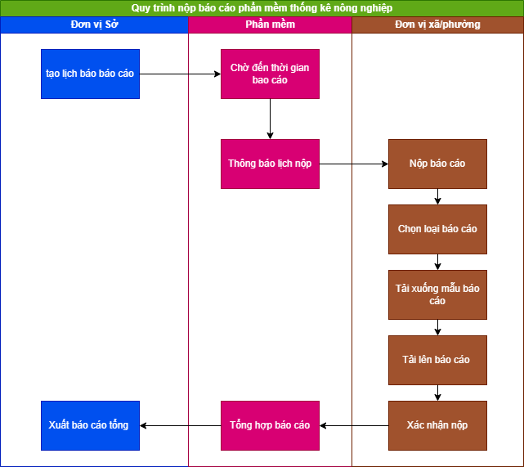

* 1. Quy trình nộp kế hoạch chi tiêu năm của phần mềm thống kê nông nghiệp.

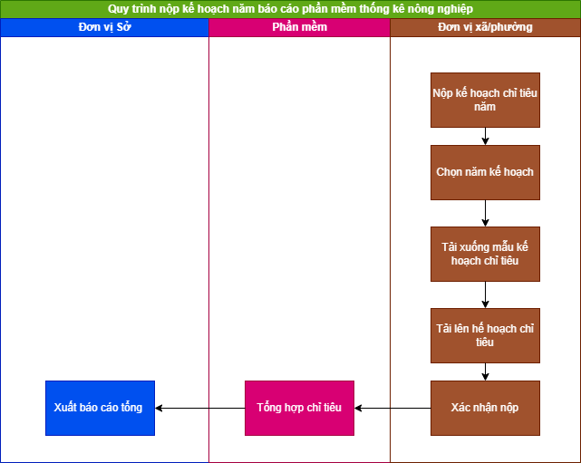

* 1. Tổng quát về các chức năng của phần mềm

Các nghiệp vụ báo cáo dành cho cán bộ nghiệp vụ cấp sở:

* Quản lý báo cáo đã nộp và xuất báo cáo tổng.
* Quản lý chỉ tiêu báo cáo.
* Quản lý người dùng
* Quản lý lịch báo cáo.
* Quản lý thông tin tài khoản.
* Đóng góp ý kiến báo lỗi.

Để truy cập chức năng của hệ thống, yêu cầu tài khoản được cấp quyền truy cập sử dụng các chức năng.

* + 1. Đăng nhập

Trước tiên cán bộ truy cập vào đường dẫn phần mềm: <https://tknnapp.ttcntnmt.com.vn/>

Để tiến hành truy cập vào hệ thống

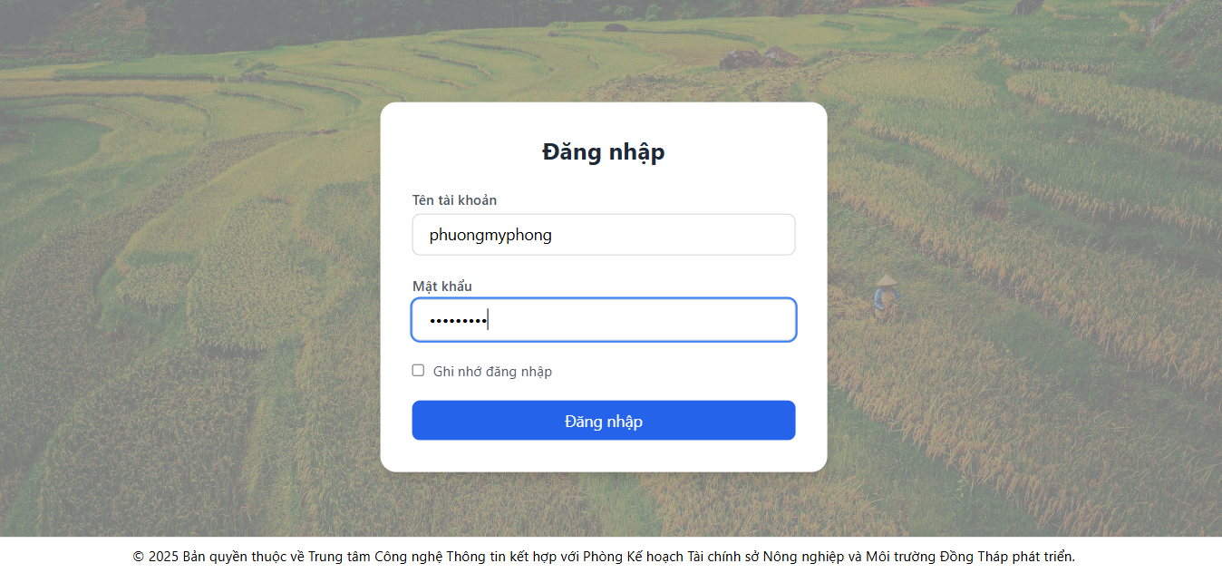

1. Giao diện chính khi đăng nhập.

Lưu ý: Thời gian phiên đăng nhập là 120 phút. Khi vượt quá thời gian này, hệ thống sẽ tự động đăng xuất và yêu cầu đăng nhập lại.

Sau khi đăng nhập thành công, hệ thống chuyển sang giao diện chính. Có 2 trường hợp:

* Tài khoản đã cập nhật thông tin → vào thẳng trang chủ.
* Đăng nhập lần đầu → phần mềm yêu cầu cập nhật thông tin.

|  |  |
| --- | --- |
|  |  |
| 1. Giao diện đăng nhập lần đầu | 1. Giao diện đã cập nhật tài khoản |

* + - 1. Đăng nhập lần đầu.

Lần đầu đăng nhập tài khoản phần mềm sẽ yêu cầu cập nhật thông tin tài khoản gồm Email, số điện thoại, tên viên chức phụ trách, và chức vụ.

Số điện thoại và email được thu thập để cán bộ phụ trách có thể liên hệ khi cần thiết và để hệ thống gửi thông báo nhắc hạn nộp báo cáo.

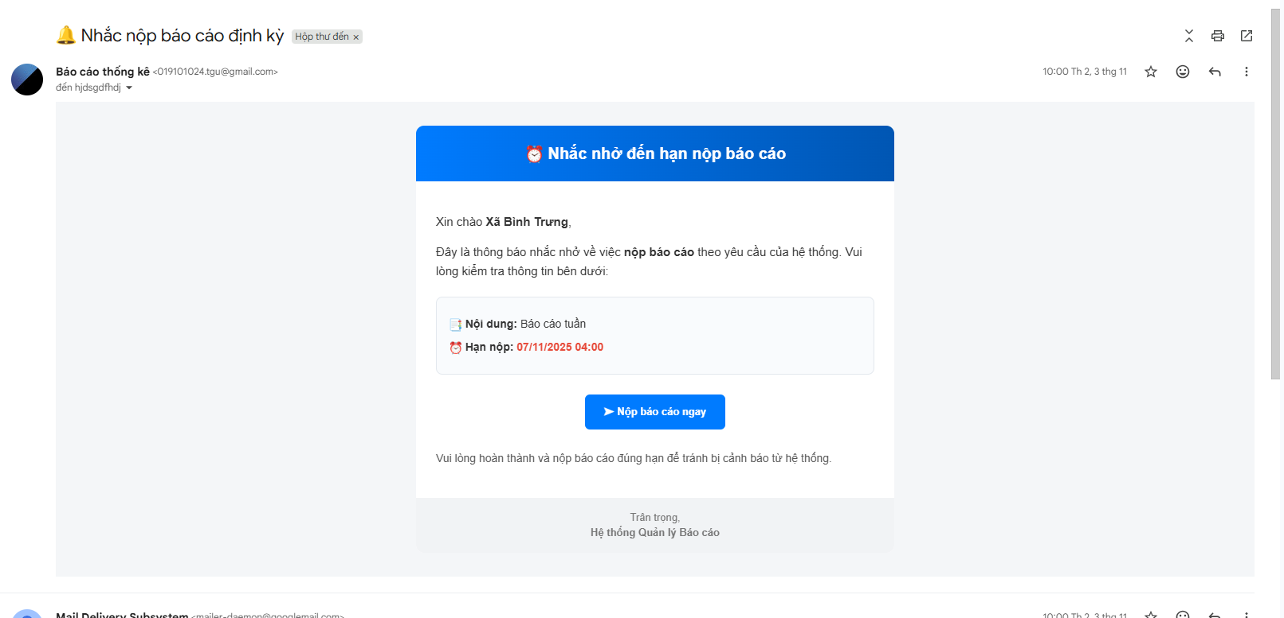

1. Nội dung Email thông báo nộp báo cáo.

Sau khi nhập thông tin tài khoản cán bộ chọn vào nút “Cập nhật”  để lưu lại thông tin và chọn vào nút “Quay lại trang chủ” 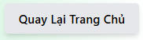.

* + - 1. Đăng nhập trước đó và cập nhật tài khoản.

Do đã cập nhật thông tin rồi nên phần mềm sẽ tự chuyển sang giao diện chính.

* + 1. Cập nhật tài khoản

Cán bộ thay đổi thông tin tài khoản và mật khẩu của mình để tăng tính bảo mật.

* + - 1. Thay đổi thông tin tài khoản

Để đổi mật khẩu, cán bộ cần đăng nhập hệ thống và thực hiện các bước sau:

**Trang chủ>>Cài Đặt>>Thông tin tài khoản.**

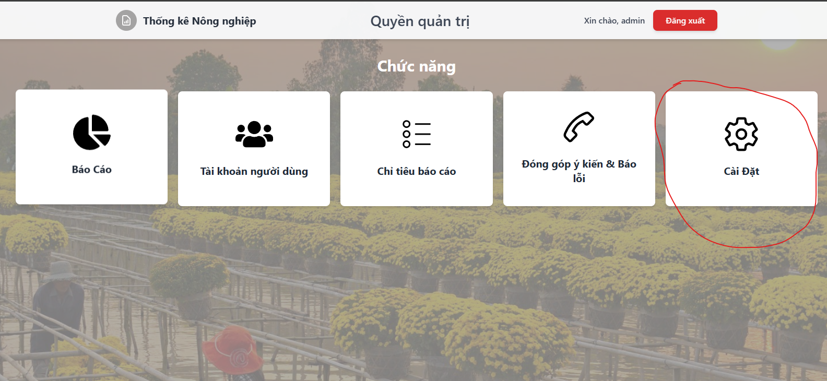

1. Chọn vào vị trí nút cài đặt

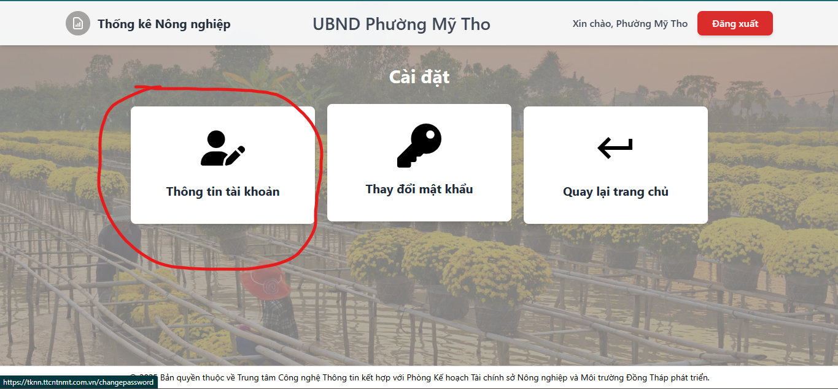

1. Chọn vào nút “Thông tin tài khoản”.

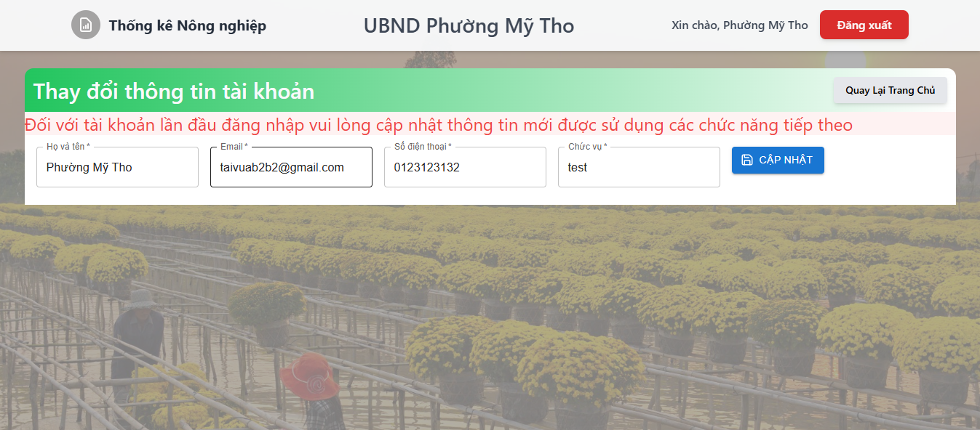

1. Giao diện cập nhật thay đổi thông tin cán bộ.

Lưu ý: Tất cả các trường trong phần thay đổi thông tài khoản đều phải được nhập nếu không nhập đầy đủ phần mềm sẽ báo lỗi.

Mục thông tin Email trong phần mềm được dùng để gửi thông báo đến email thời điểm nộp báo cáo cán bộ lưu ý cần nhập đúng để tiện trong quá trình làm việc.

* + - 1. Thay đổi mật khẩu đăng nhập

Để tiến hành thay đổi mật khẩu cán bộ phải đăng nhập vào hệ thống và có chức năng thay đổi thông tin tài khoản thực hiện theo các bước sau đây.

**Trang chủ>>Cài Đặt>>thay đổi mật khẩu.**

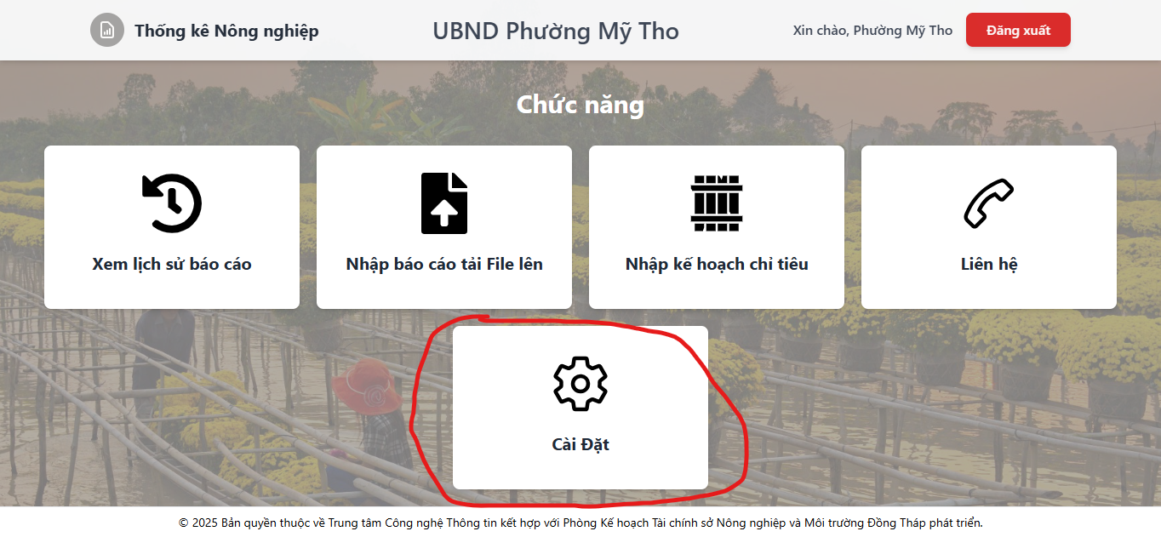

1. Chọn vào vị trí nút “Cài Đặt”.

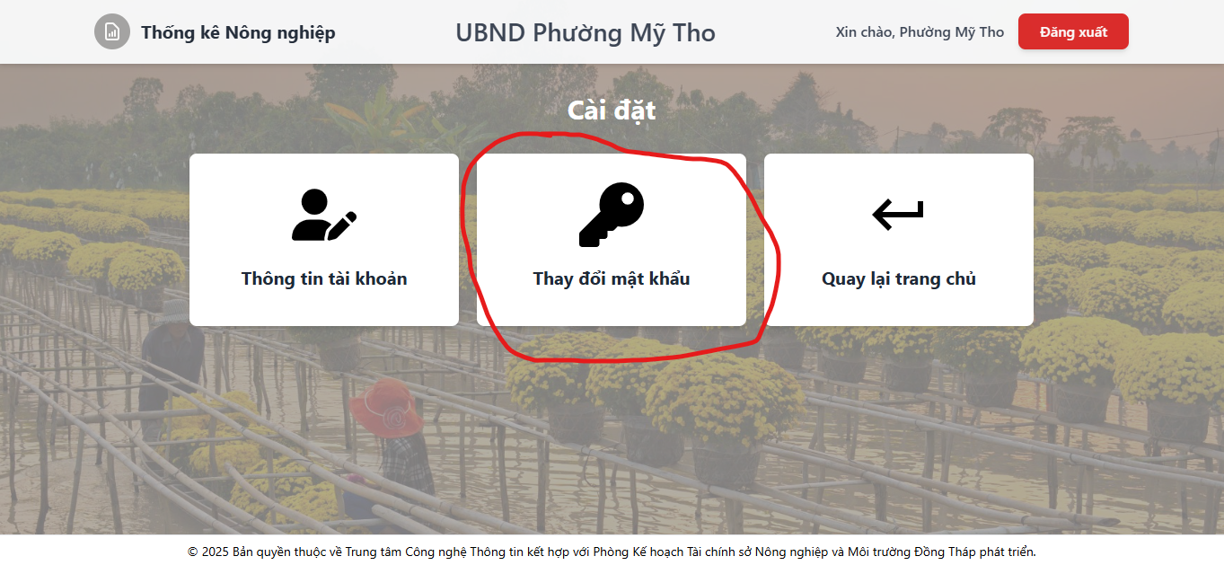

1. Chọn vào vị trí nút “Thay đổi mật khẩu”

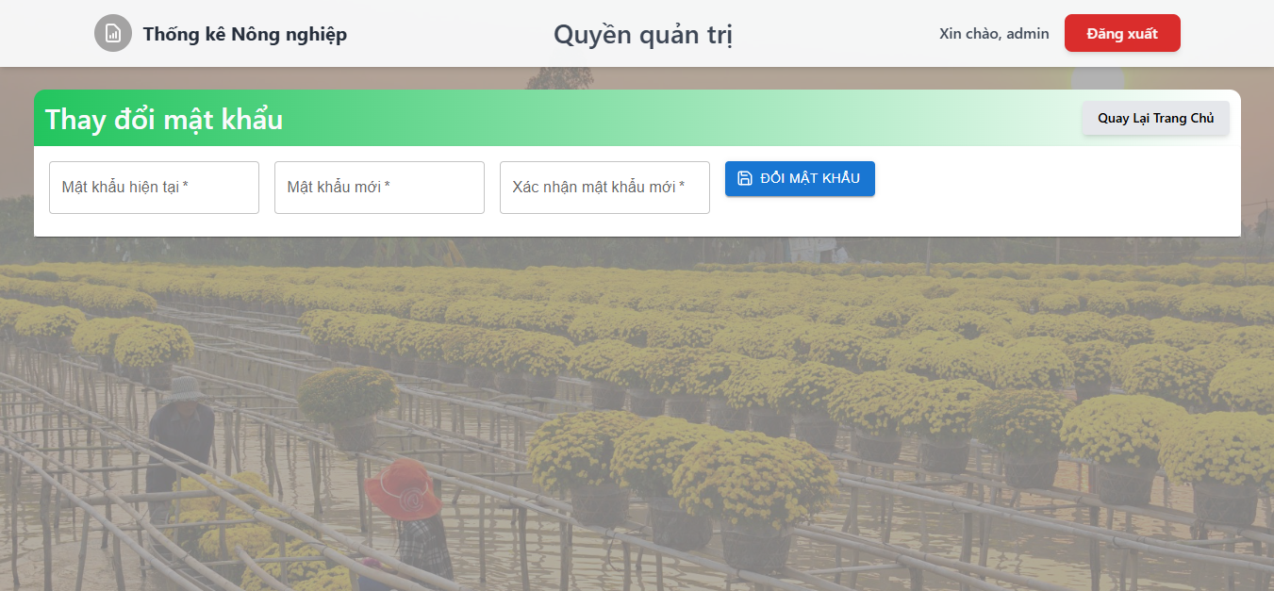

1. Giao diện phần mềm thay đổi mật khẩu.

Lưu ý: Cán bộ nhập đúng mật khẩu cũ và các mục mật khẩu mới và mật khẩu nhập lại phải giống nhau sau đó chọn vào nút “đổi mật khẩu” 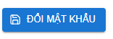 để hoàn tất quá trình đổi mật khẩu.

* + 1. Quản lý lịch báo cáo

Mục đích của chức năng dùng để quản lý lịch báo cáo đến các xã gồm các báo cáo sau:

* Báo cáo tuần.
* Báo cáo tháng.
* Báo cáo năm.
* Báo cao quý.

Đường dẫn truy cập vào chức năng:

**Trang chủ >> Cài Đặt>> Thông báo nộp báo cáo**

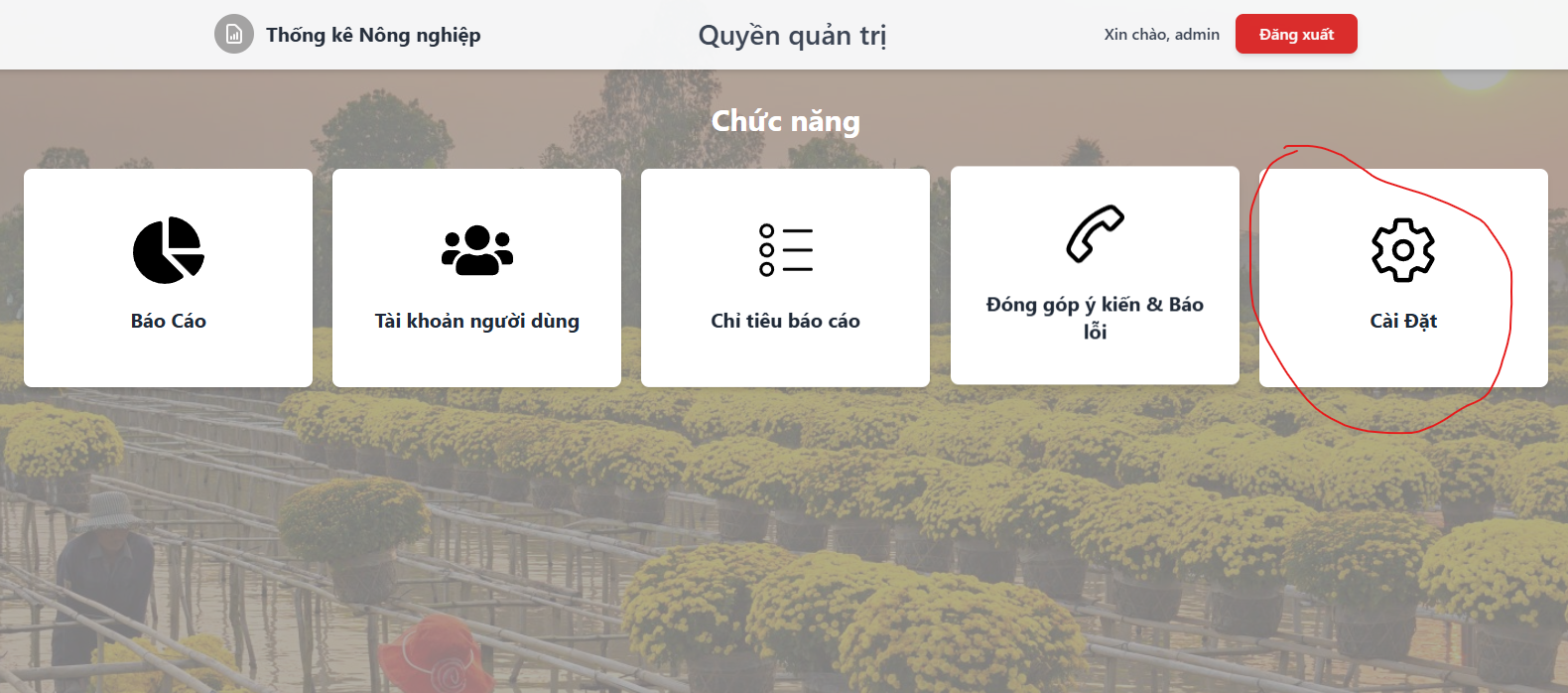

Vị trí nút cài đặt.

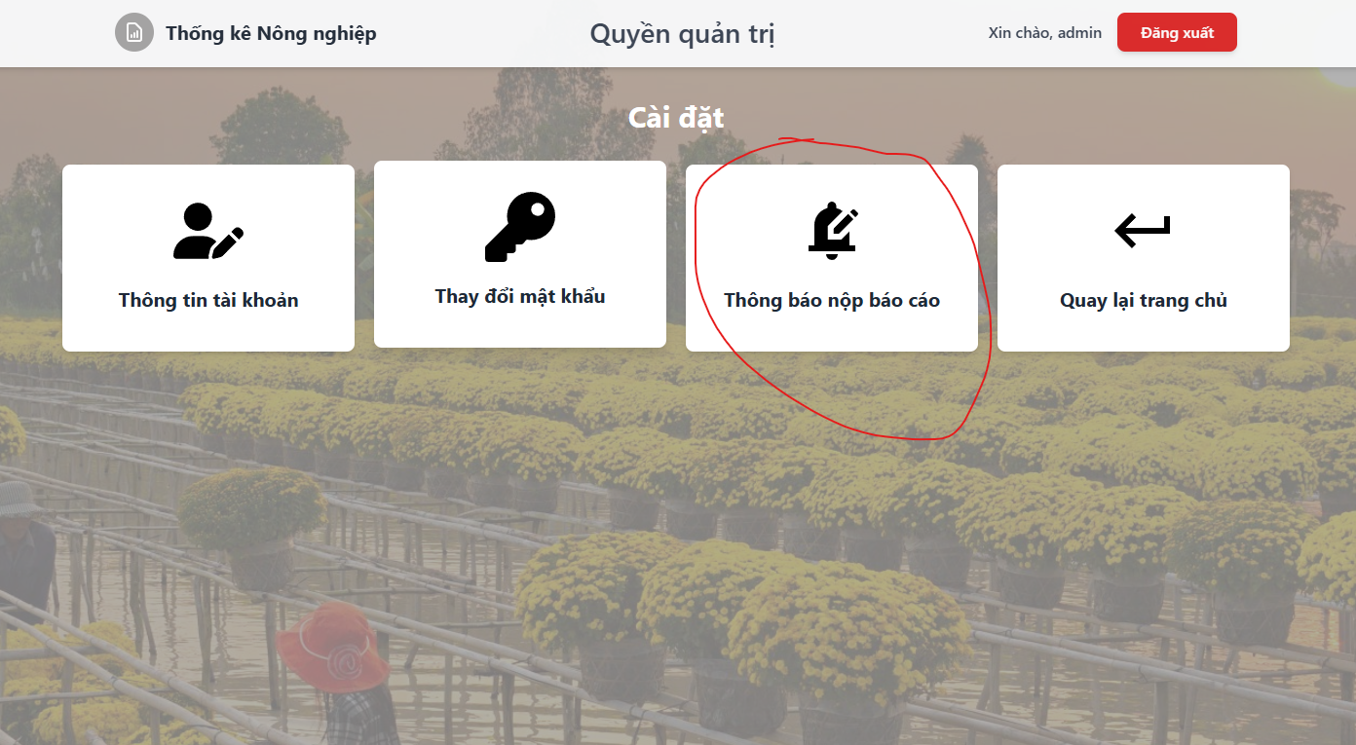

Vị trí truy cập vào chức năng thông báo nộp báo cáo.

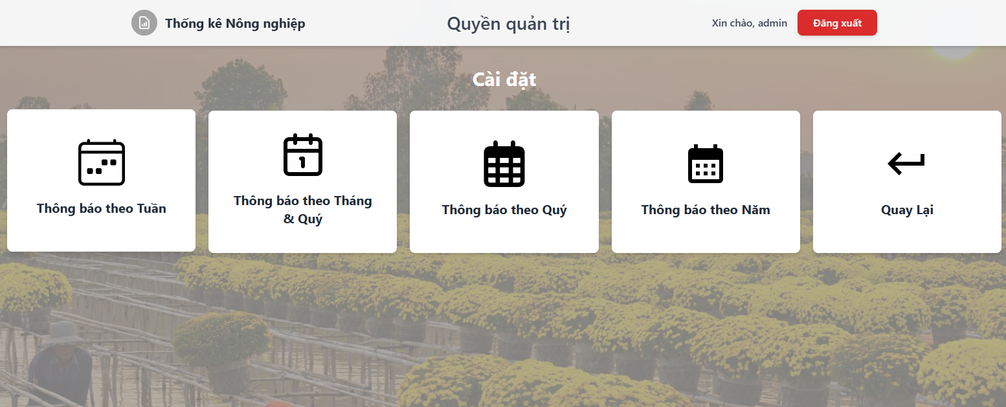

Giao diện chính của chức năng quản lý lịch báo cáo.

* + - 1. Báo cáo tuần

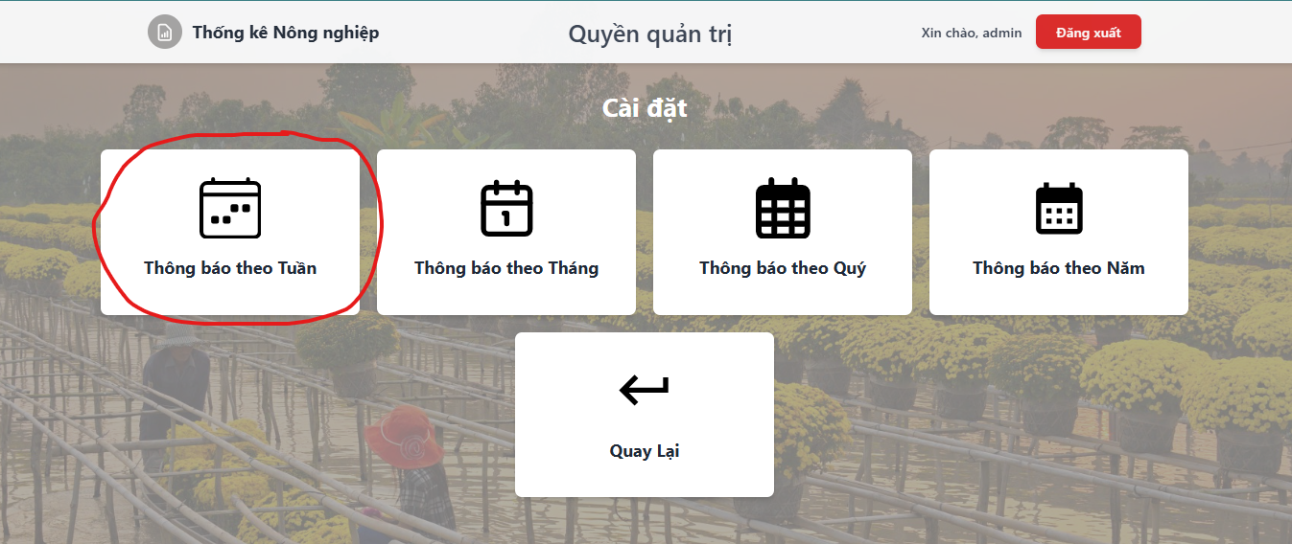

Vị trí chọn chức năng điều chỉnh lịch báo cáo “Thông báo theo tuần” đến các xã.

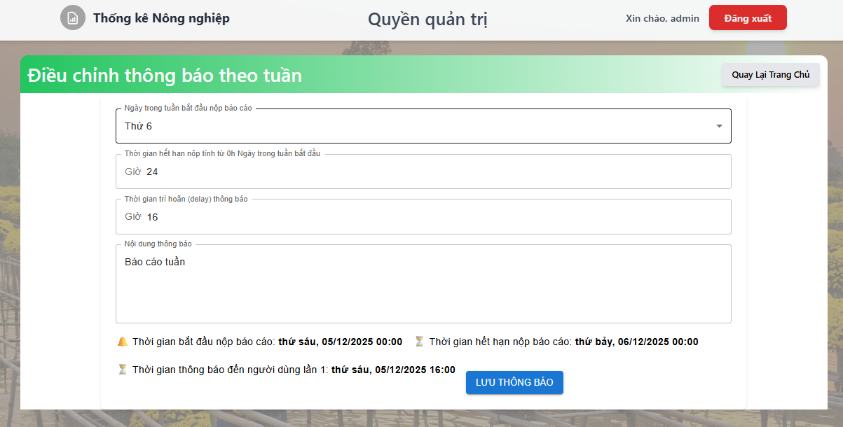

Giao diện điều chỉnh lịch báo cáo theo tuần.

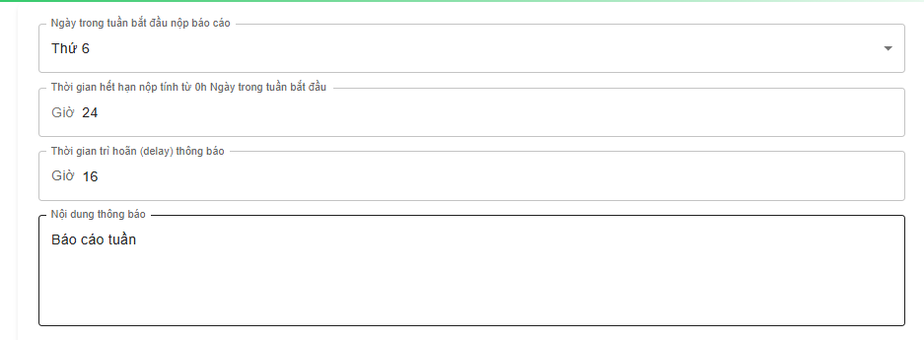

Form điều chỉnh lịch thông báo theo tuần.

Các trường trong form gồm:

* Trường “Ngày trong tuần bắt đầu nộp báo cáo” là chọn thứ trong tuần bắt đầu nộp báo cáo.
* Trường “Thời gian hết hạn nộp báo cáo tính từ 0h ngày trong tuần bắt đầu” là thời gian nộp báo cáo từ 0h ngày thứ trong tuần đến thời gian trong form. VD:nếu bắt đầu từ thứ 2 và hạn là 1 ngày thì thời gian ghi trong trường là 24 tức 24 tiếng từ 0h ngày thứ 2 đến 0h ngày thứ 3
* Trường “Thời gian trì hoãn (Delay thông báo)” là thời gian thông báo đến các xã tỉnh từ ngày thứ nộp báo cáo trong tuần. VD: nếu bắt đầu là ngày thứ 2 trong tuần trong trường ghi là 7 thì thông báo sẽ bắt đầu lúc 7h sáng ngày thứ 2.
* Trường “Nội dung thông báo” là nội dung thông báo qua email đến các xã.

Lưu ý: các Trường nhập trong form không được bỏ trống.



Giao diện tính tính thời gian ước tính nằm ở phía dưới form.

Để lưu lại thông tin thì cán bộ chọn “Lưu Thông Báo” để lưu lại lịch báo cáo tuần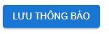.

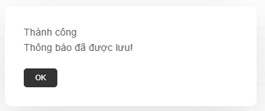

Giao diện thông báo lưu lại lịch thông báo theo tuần.

* + - 1. Báo cáo tháng

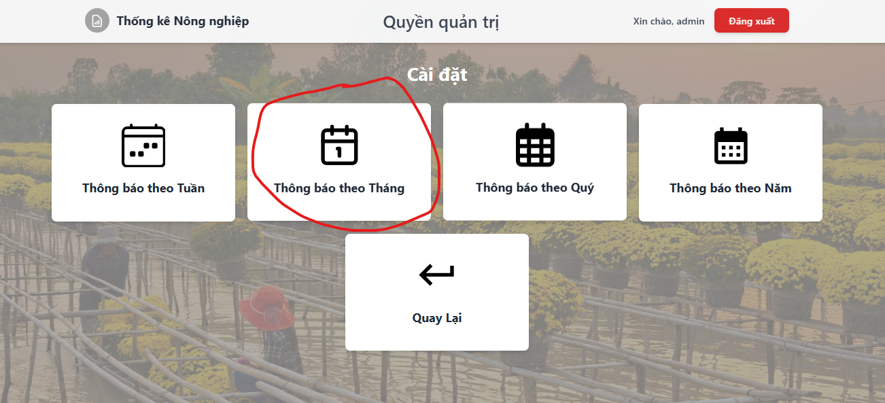

Vị trí chọn chức năng điều chỉnh lịch báo cáo “Thông báo theo tháng” đến các xã.

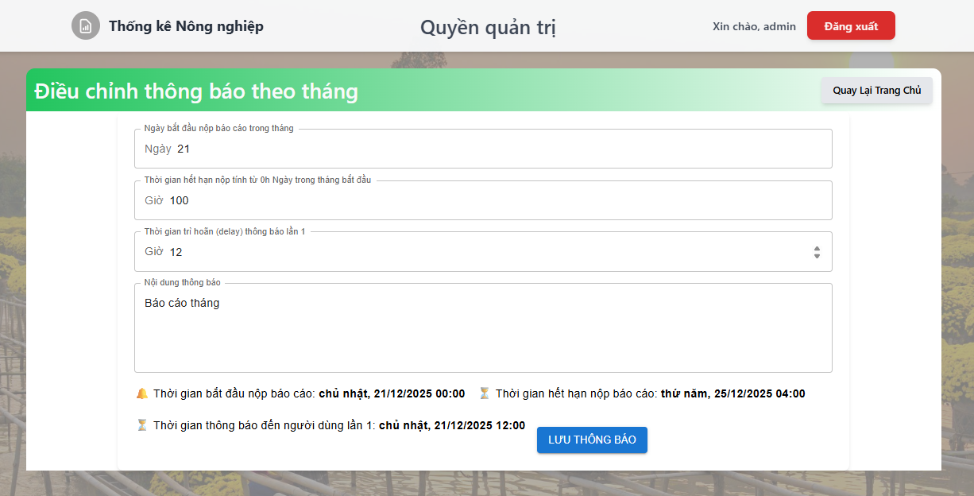

Giao diện điều chỉnh lịch báo cáo theo tháng.

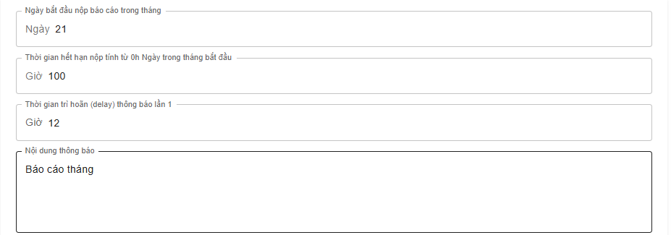

Form điều chỉnh lịch thông báo theo tháng.

Các trường trong form gồm:

* Trường “Ngày bắt đầu nộp báo cáo trong tháng” là chọn ngày trong tháng bắt đầu nộp báo cáo.
* Trường “Thời gian hết hạn nộp báo cáo tính từ 0h ngày trong tháng bắt đầu” là thời gian nộp báo cáo từ 0h ngày trong tháng đến thời gian trong form. VD: nếu bắt đầu từ ngày 1 và hạn là 1 ngày thì thời gian ghi trong trường là 24 tức 24 tiếng từ 0h ngày 1 đến 0h ngày 2
* Trường “Thời gian trì hoãn (Delay thông báo)” là thời gian thông báo đến các xã tỉnh từ ngày nộp báo cáo trong tháng. VD: nếu bắt đầu là ngày 1 trong tháng trong trường ghi là 7 thì thông báo sẽ bắt đầu lúc 7h sáng ngày 1.
* Trường “Nội dung thông báo” là nội dung thông báo qua email đến các xã.

Lưu ý: các Trường nhập trong form không được bỏ trống.



Giao diện tính tính thời gian ước tính nằm ở phía dưới form.

Để lưu lại thông tin thì cán bộ chọn “Lưu Thông Báo” để lưu lại lịch báo cáo tháng.



Giao diện thông báo lưu lại lịch thông báo theo tháng.

* + - 1. Báo cáo Năm

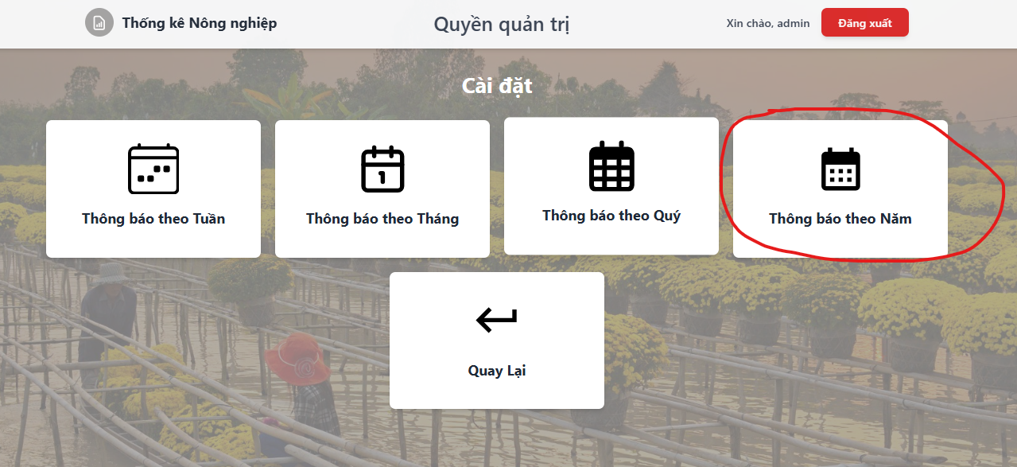

Vị trí chọn chức năng điều chỉnh lịch báo cáo “Thông báo theo năm” đến các xã.

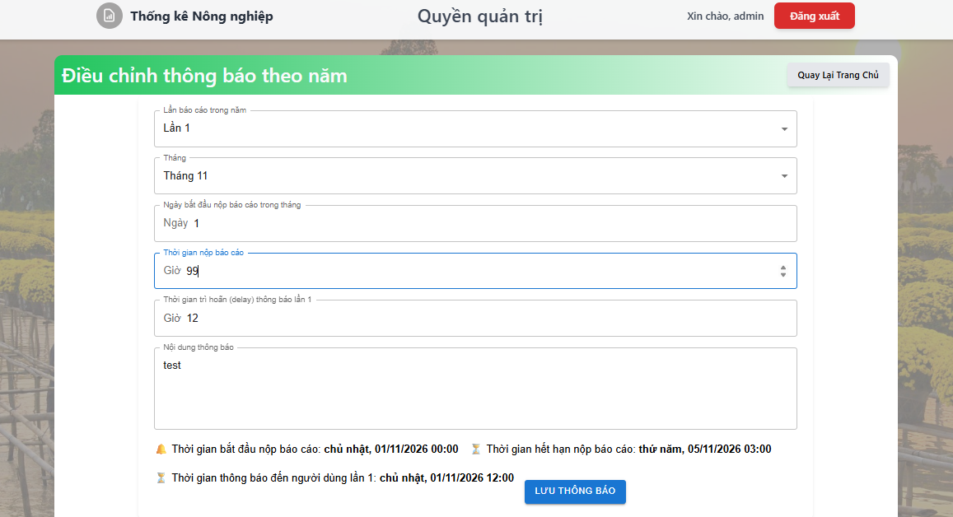

Giao diện điều chỉnh lịch báo cáo theo năm.

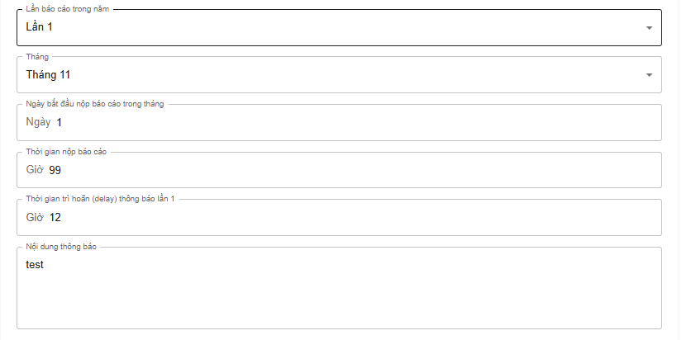

Form điều chỉnh lịch thông báo theo năm.

Các trường trong form gồm:

* Trường “Lần báo cáo trong năm” là chọn lần báo cáo trong năm ví dụ lần 1 năm 2024 hoặc lần 2 năm 2024
* Trường “Tháng” là chọn tháng nộp báo cáo.
* Trường “Ngày trong tháng bắt đầu nộp báo cáo” là chọn ngày trong tháng bắt đầu nộp báo cáo.
* Trường “Thời gian hết hạn nộp báo cáo tính từ 0h ngày trong ngày bắt đầu” là thời gian nộp báo cáo từ 0h ngày trong tháng đến thời gian trong form. VD:nếu bắt đầu từ ngày 1 và hạn là 1 ngày thì thời gian ghi trong trường là 24 tức 24 tiếng thời gian từ 0h ngày 1 đến 0h ngày 2
* Trường “Thời gian trì hoãn (Delay thông báo)” là thời gian thông báo đến các xã tỉnh từ ngày nộp báo cáo trong tháng. VD: nếu bắt đầu là ngày 1trong tháng của trường ghi là 7 thì thông báo sẽ bắt đầu lúc 7h sáng ngày 1.
* Trường “Nội dung thông báo” là nội dung thông báo qua email đến các xã.

Lưu ý: các Trường nhập trong form không được bỏ trống.

Giao diện tính tính thời gian ước tính nằm ở phía dưới form.

Để lưu lại thông tin thì cán bộ chọn “Lưu Thông Báo” để lưu lại lịch báo cáo năm.



Giao diện thông báo lưu lại lịch thông báo theo năm.

* + - 1. Báo cáo quý

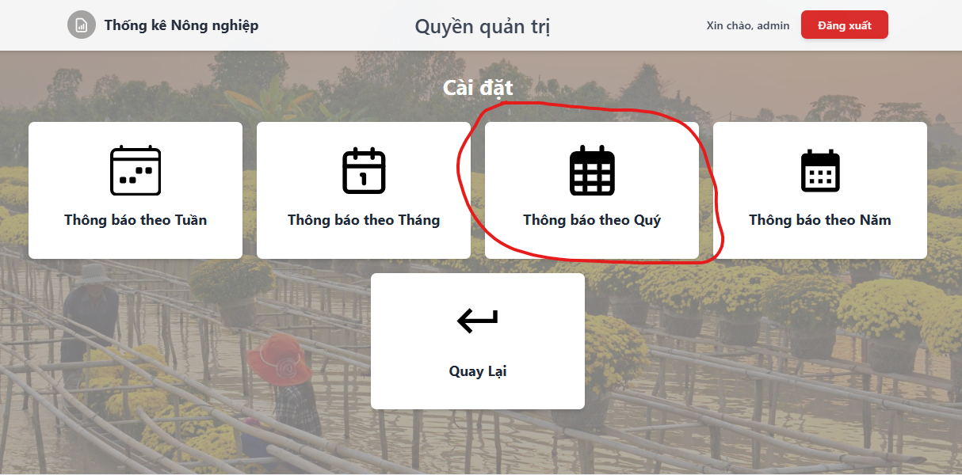

Vị trí chọn chức năng điều chỉnh lịch báo cáo “Thông báo theo quý” đến các xã.

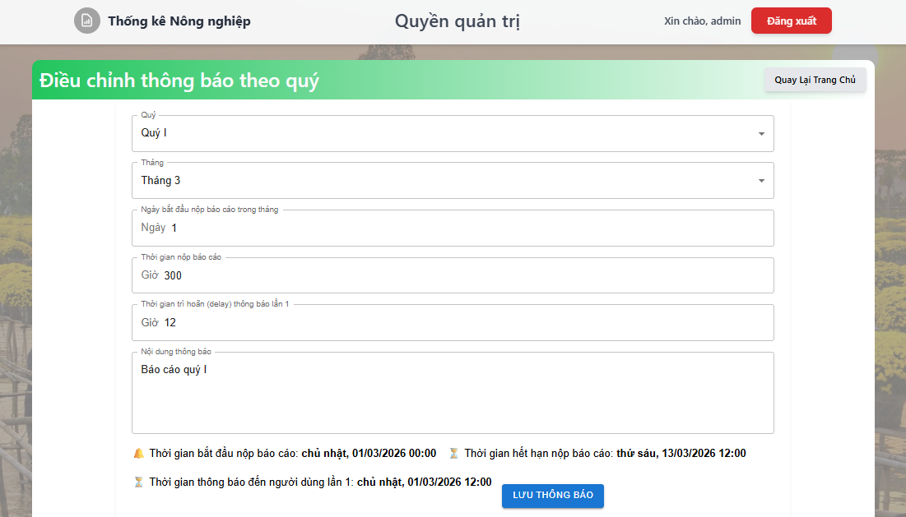

Giao diện điều chỉnh lịch báo cáo theo quý.

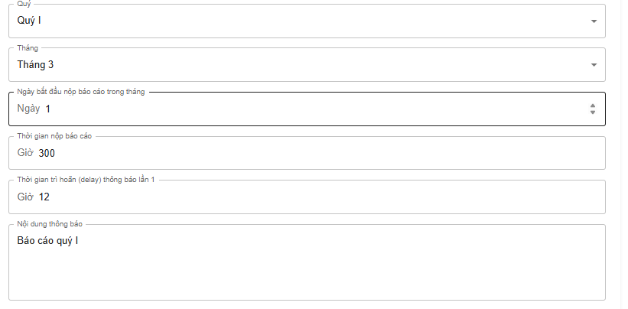

Form điều chỉnh lịch thông báo theo quý.

Các trường trong form gồm:

* Trường “Quý” là chọn quý báo cáo trong năm ví dụ Quý 1 năm 2024 hoặc Quý 2 năm 2024
* Trường “Tháng” là chọn tháng nộp báo cáo.
* Trường “Ngày trong tháng bắt đầu nộp báo cáo” là chọn ngày trong tháng bắt đầu nộp báo cáo.
* Trường “Thời gian hết hạn nộp báo cáo tính từ 0h ngày trong ngày bắt đầu” là thời gian nộp báo cáo từ 0h ngày trong tháng đến thời gian trong form. VD:nếu bắt đầu từ ngày 1 và hạn là 1 ngày thì thời gian ghi trong trường là 24 tức 24 tiếng thời gian từ 0h ngày 1 đến 0h ngày 2
* Trường “Thời gian trì hoãn (Delay thông báo)” là thời gian thông báo đến các xã tỉnh từ ngày nộp báo cáo trong tháng. VD: nếu bắt đầu là ngày 1trong tháng của trường ghi là 7 thì thông báo sẽ bắt đầu lúc 7h sáng ngày 1.
* Trường “Nội dung thông báo” là nội dung thông báo qua email đến các xã.

Lưu ý: các Trường nhập trong form không được bỏ trống.



Giao diện tính tính thời gian ước tính nằm ở phía dưới form.

Để lưu lại thông tin thì cán bộ chọn “Lưu Thông Báo” để lưu lại lịch báo cáo quý .



Giao diện thông báo lưu lại lịch thông báo theo quý.

* + 1. Quản lý chỉ tiêu báo cáo.

Mục đích quản lý các chỉ tiêu báo cáo cho phép thêm xóa cập nhật các chỉ tiêu theo yêu cầu của quản lý gồm danh sách báo cáo.

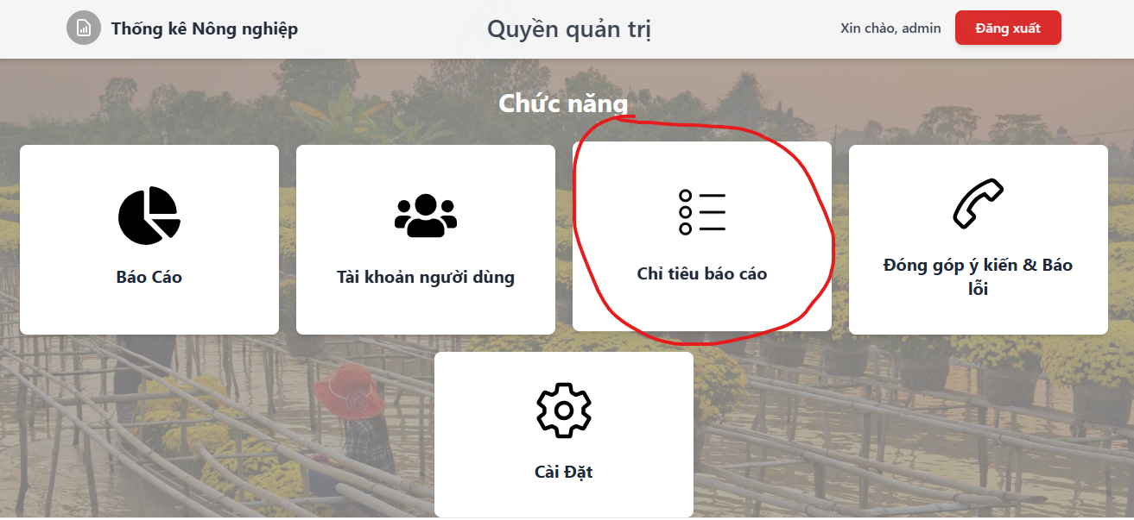

* + - 1. Quản lý danh sách chỉ tiêu

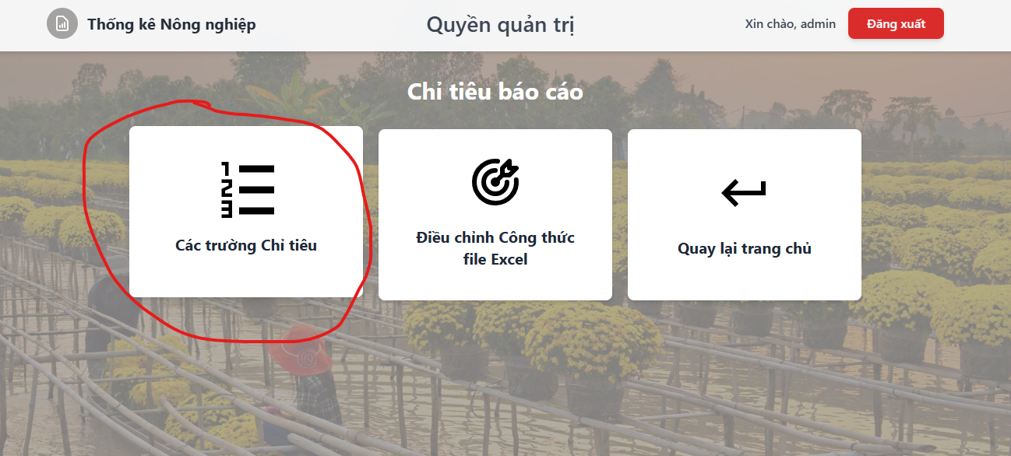

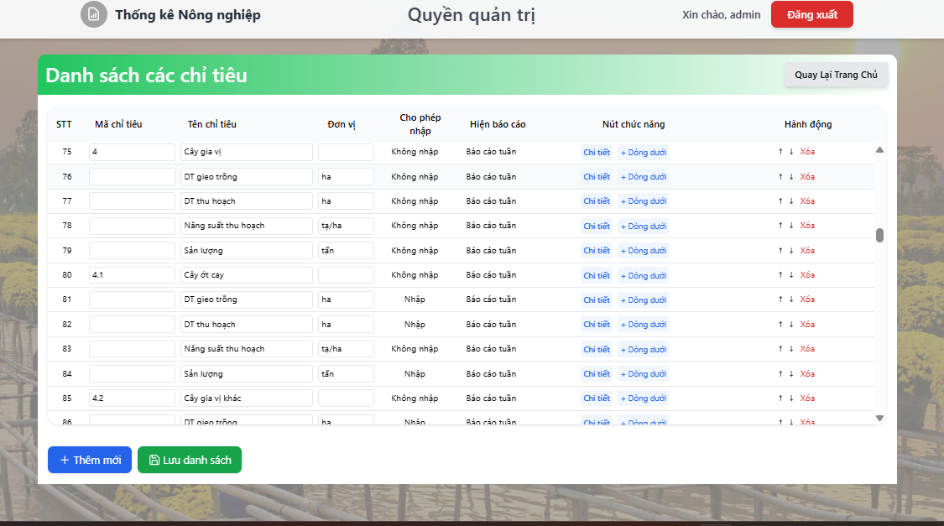



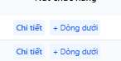

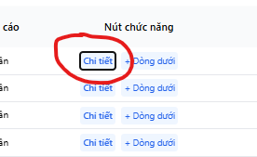

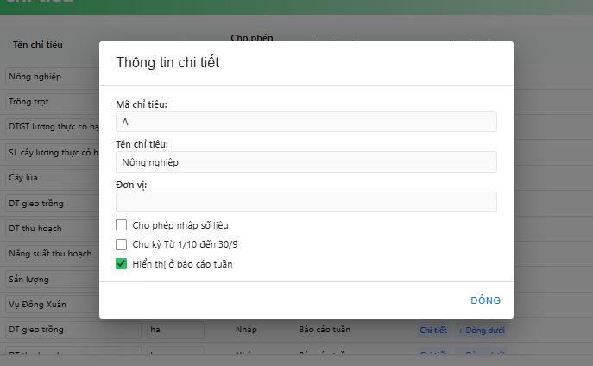

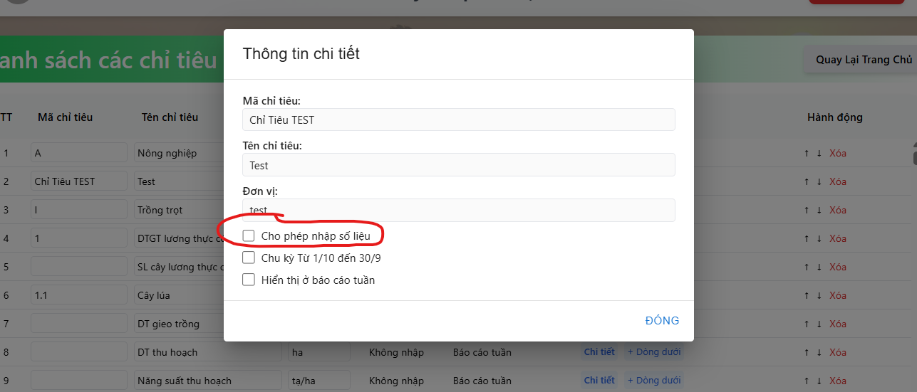

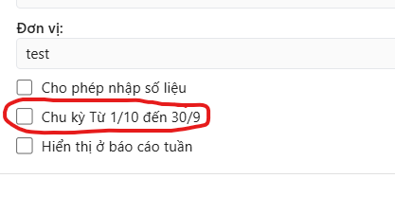

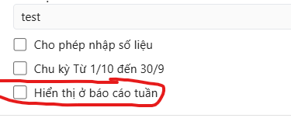

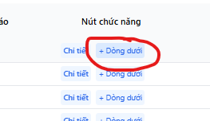

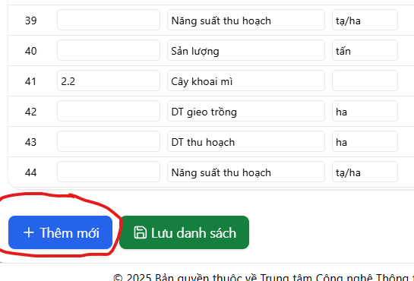

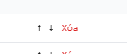

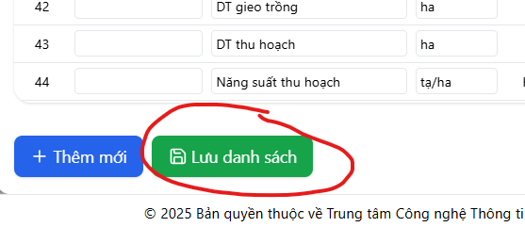

* + - 1. Quản lý công thức excel trong báo cáo.

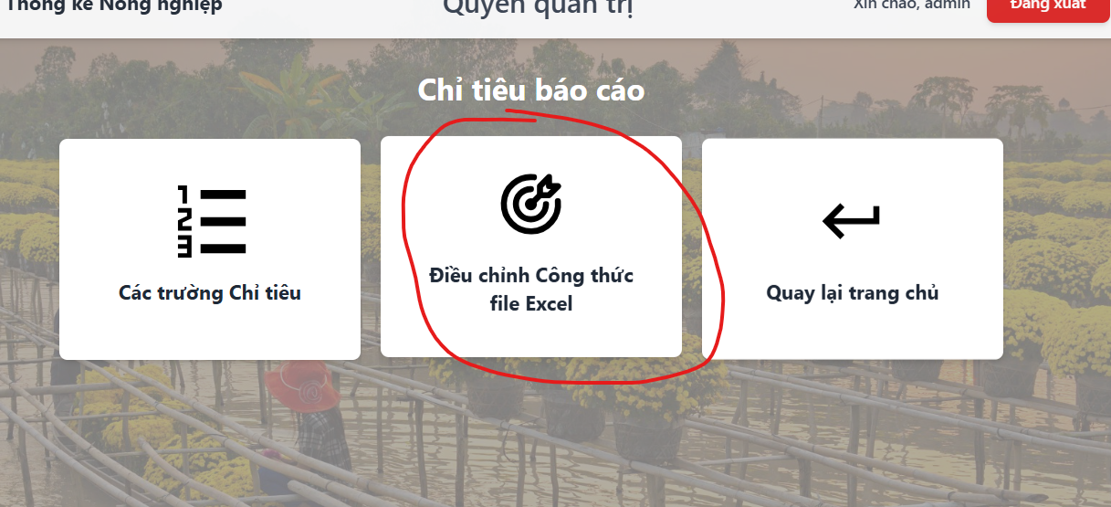

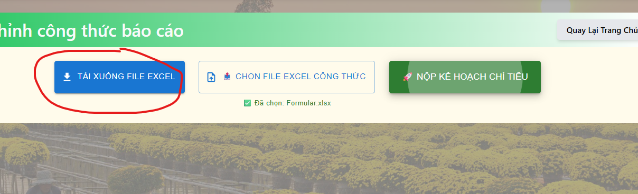

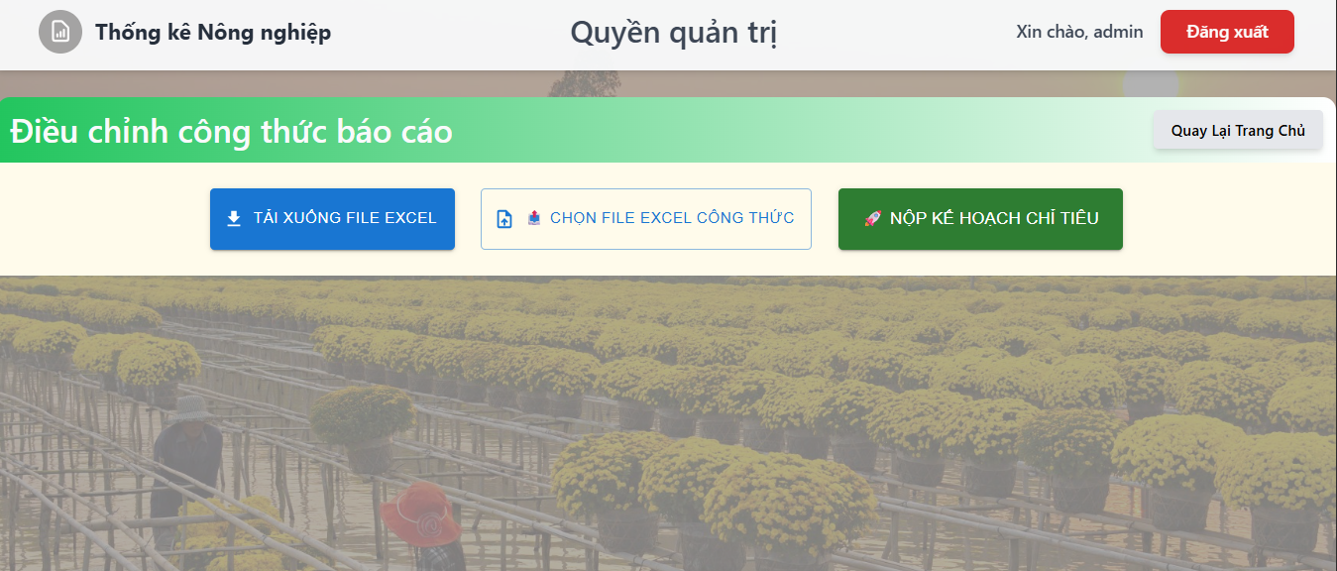

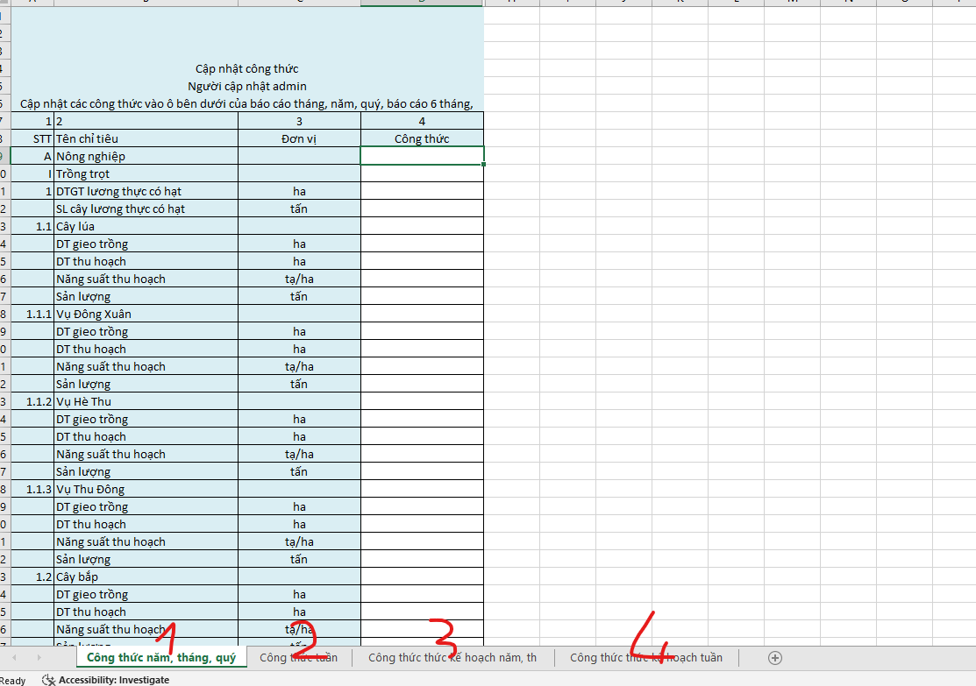

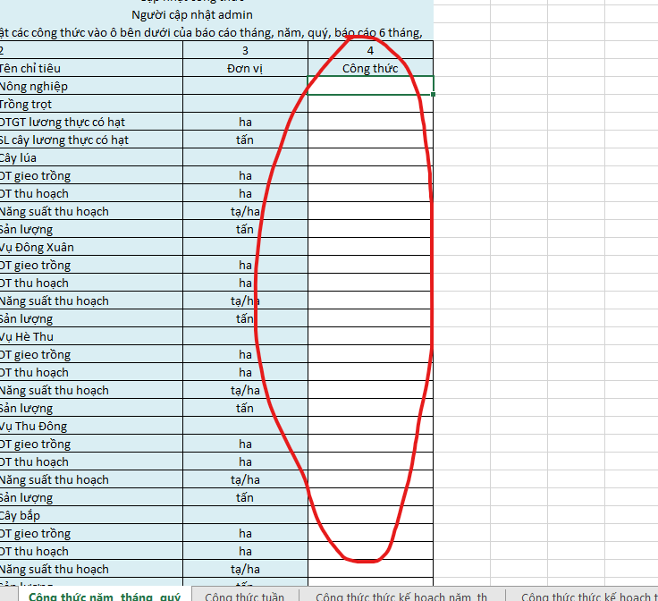

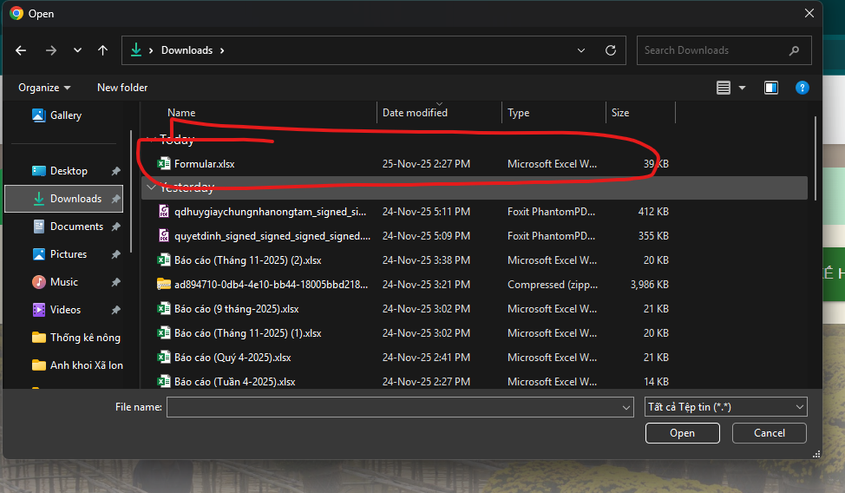

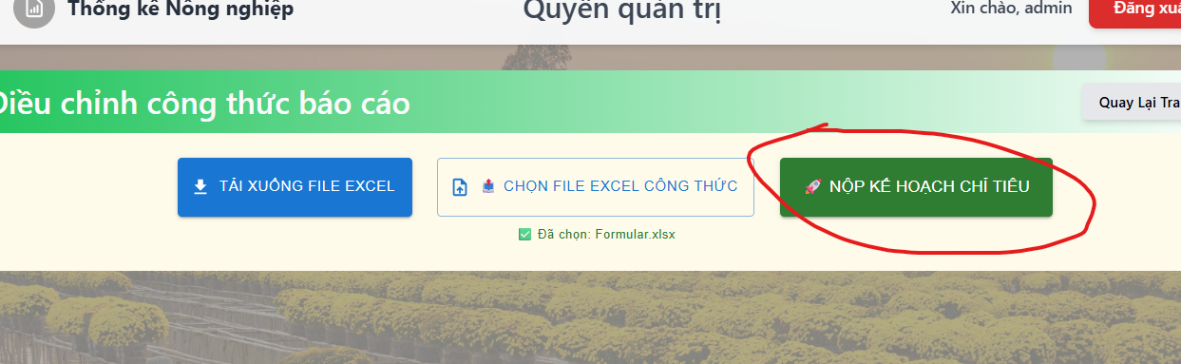

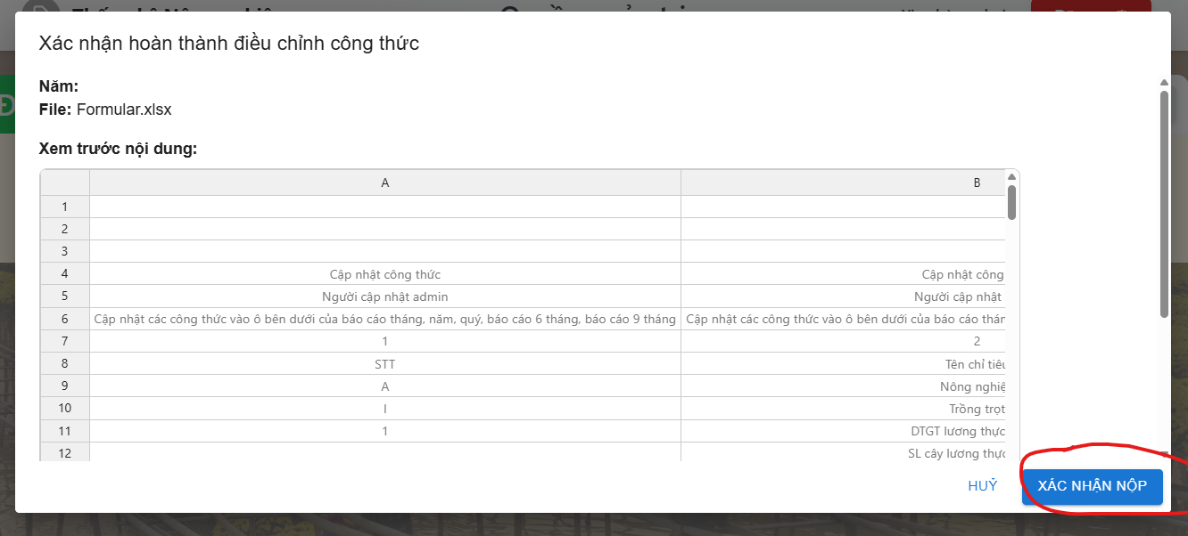

Thông báo thành công

* + 1. Quản lý người dùng.

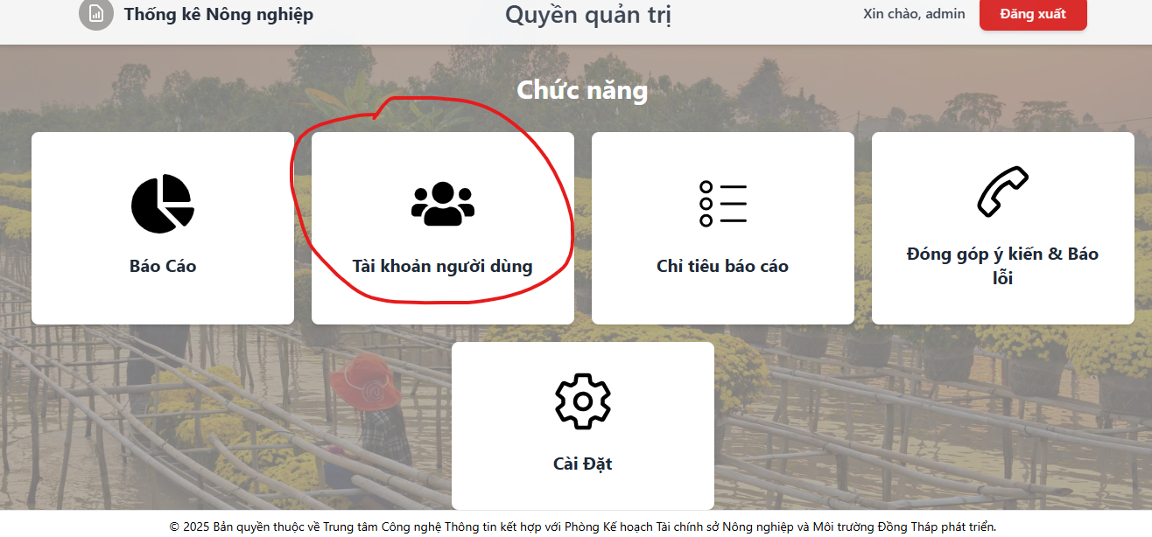

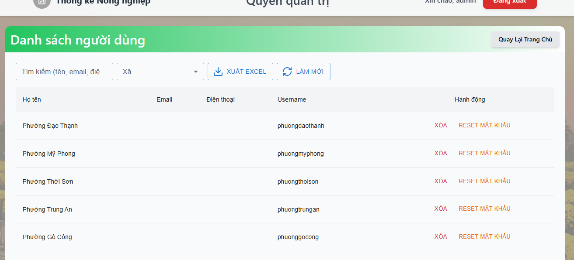

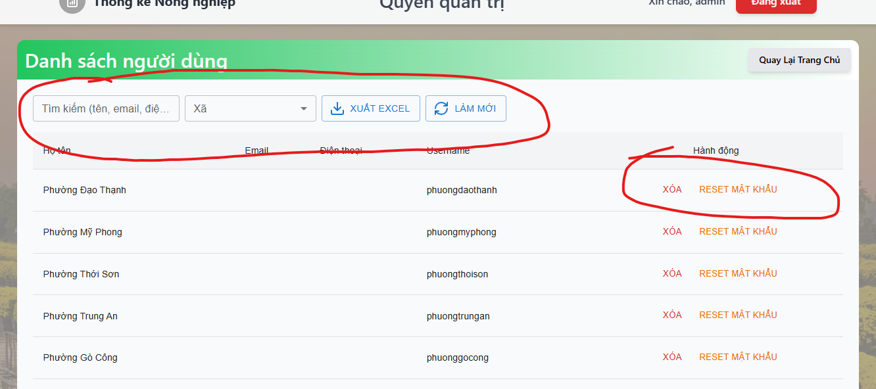

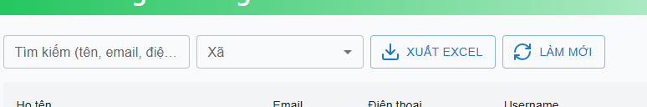





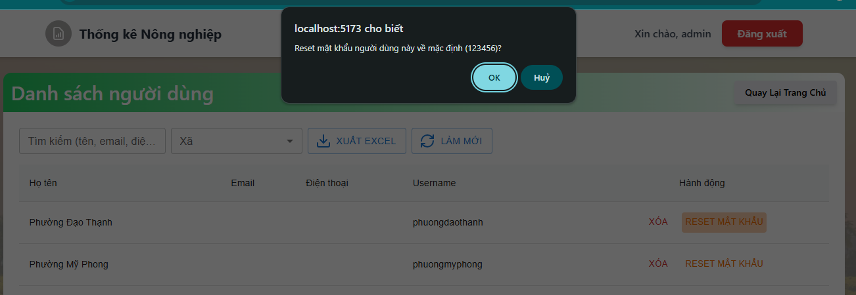

* + 1. Quản lý báo cáo.

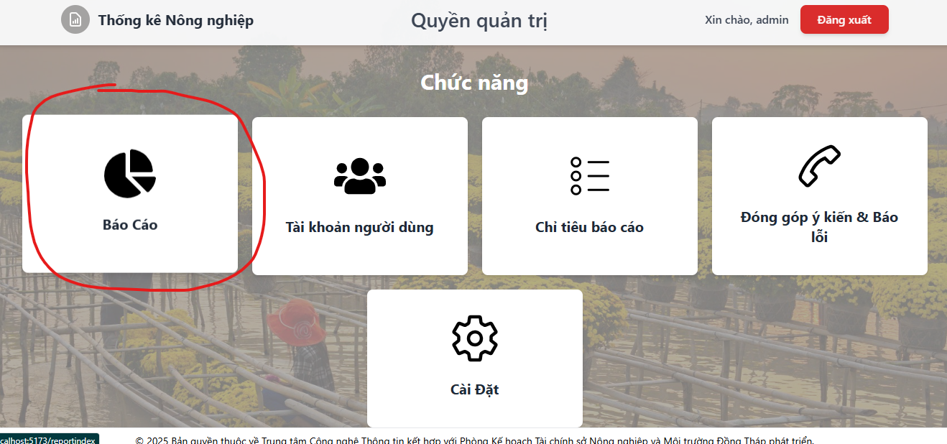

* + - 1. Danh sách báo cáo

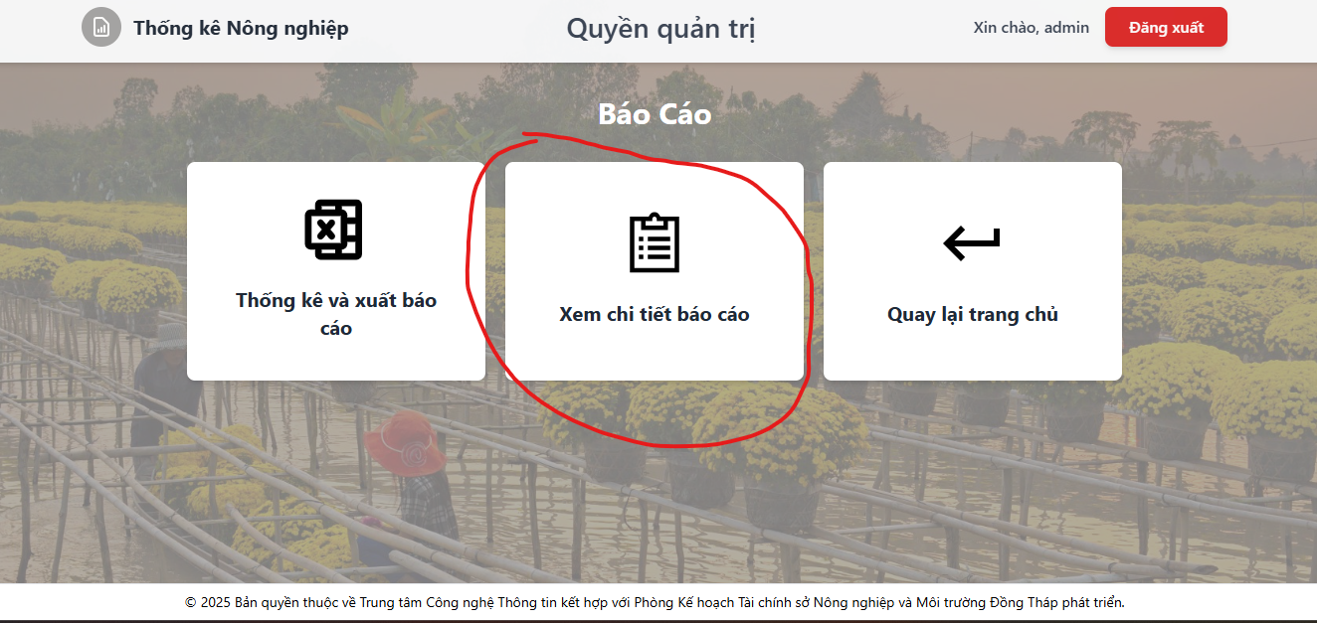

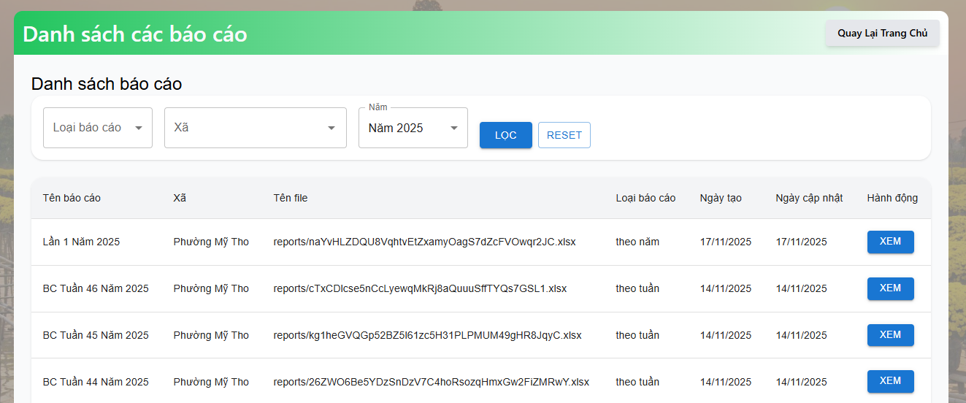

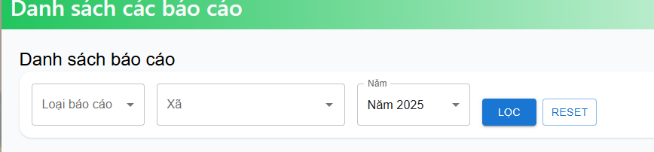

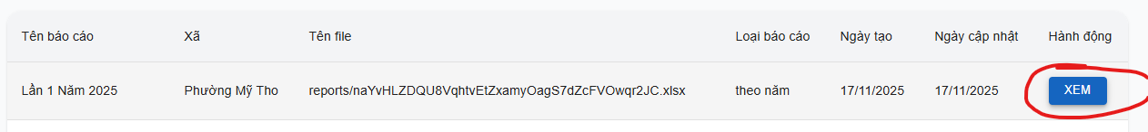

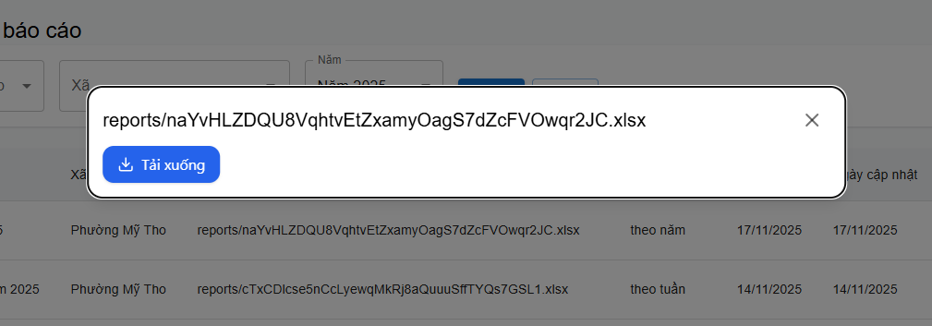

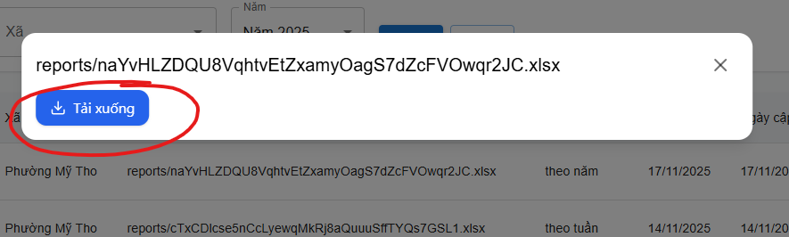

* + - 1. Xuất thống kê báo

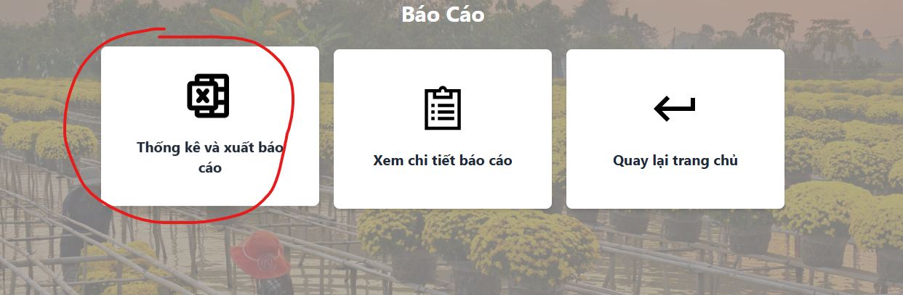

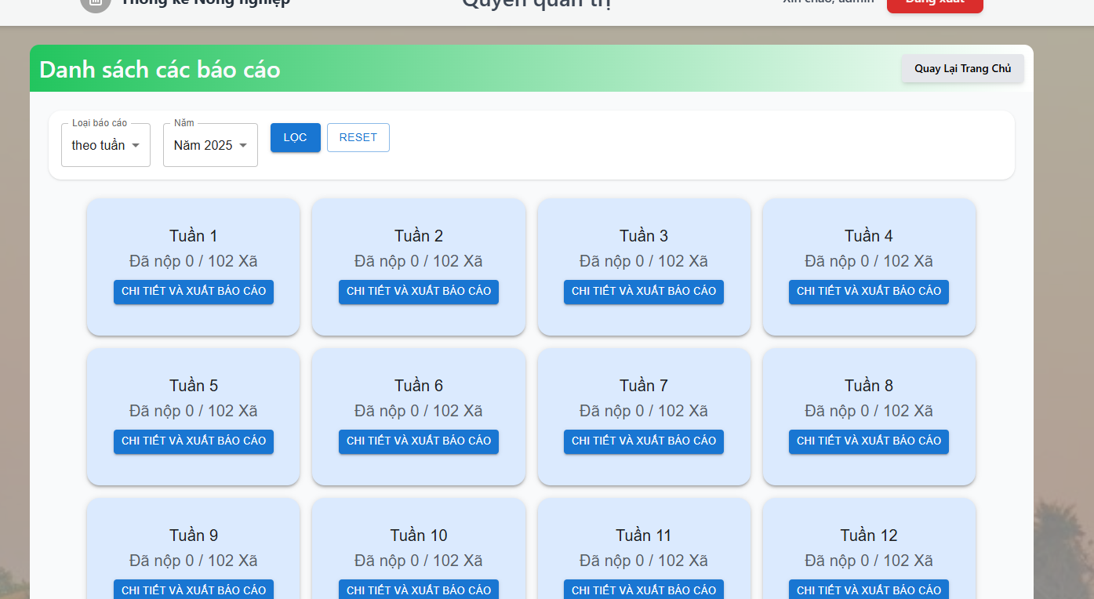

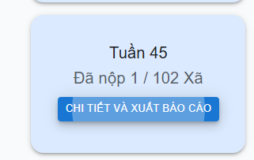

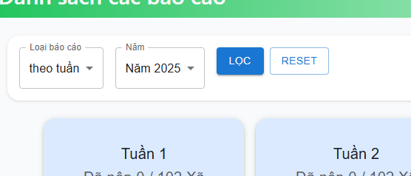

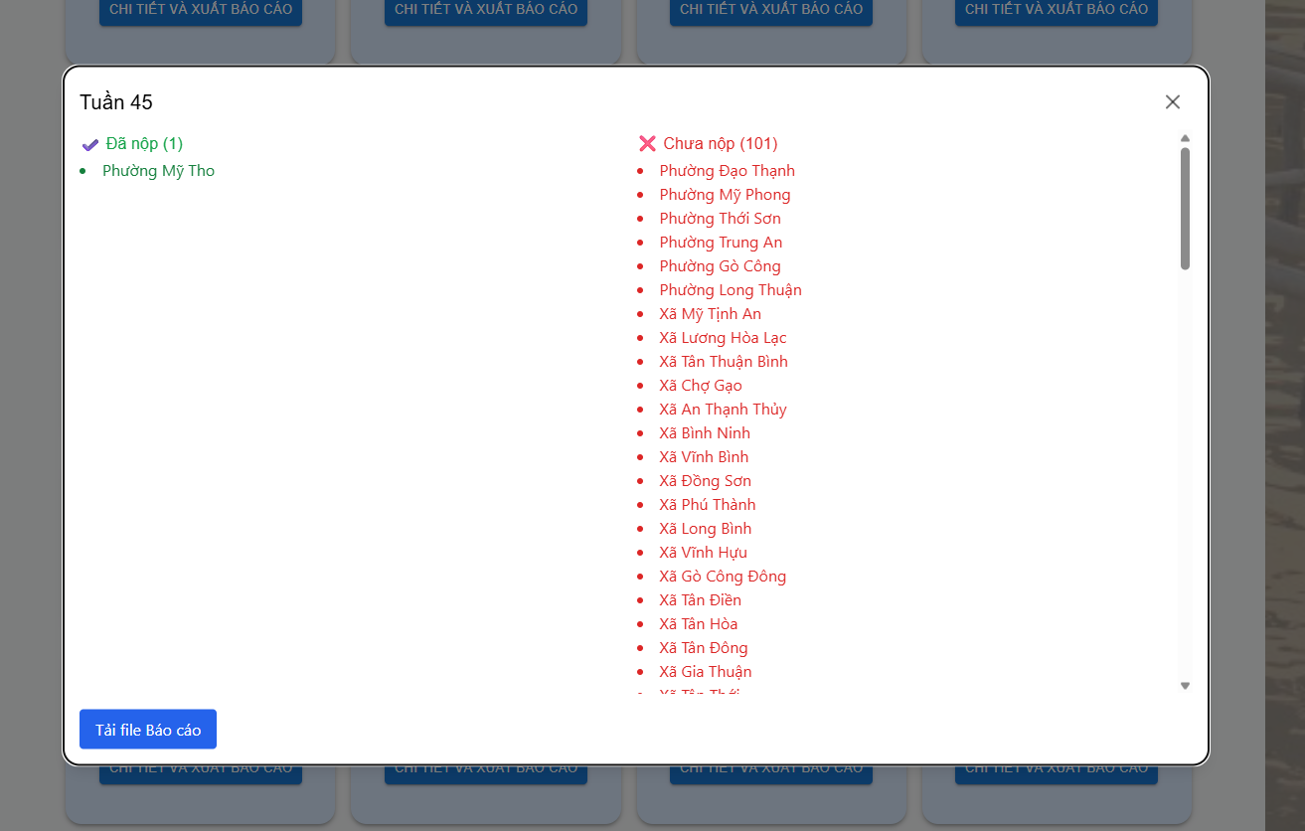

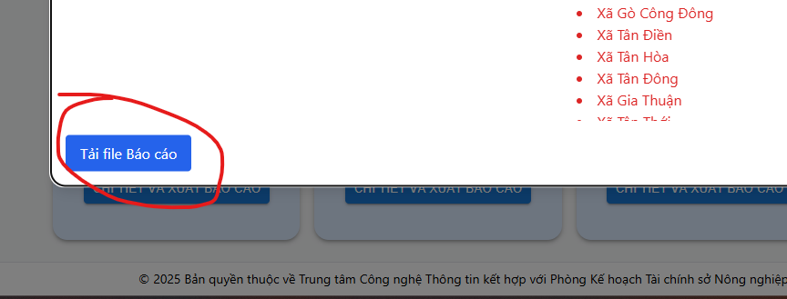

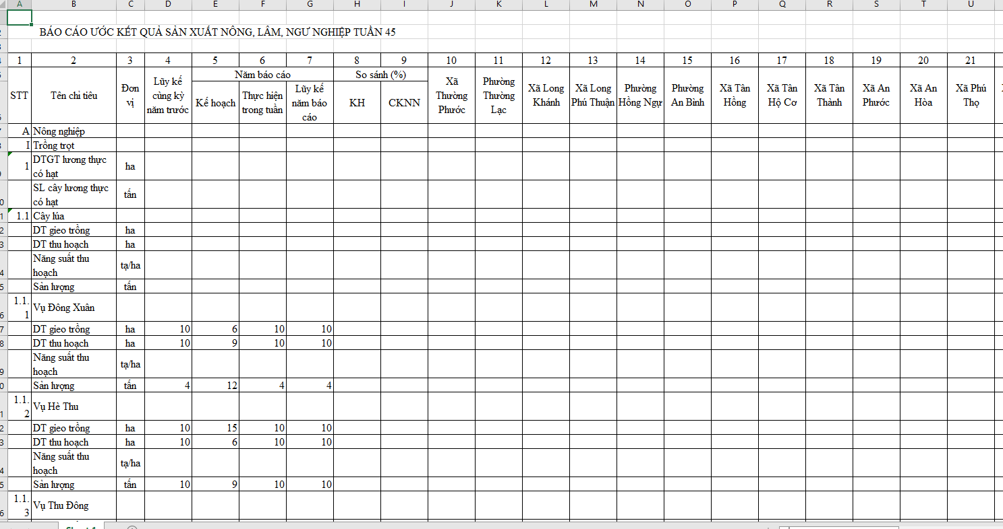

* + 1. Quản lý các báo cáo đã nộp.

Mục đích là quản lý các báo cáo đã nộp trong trường hợp có sai sót hoặc muốn sửa đổi dữ liệu, xem lại và tải file Excel về.

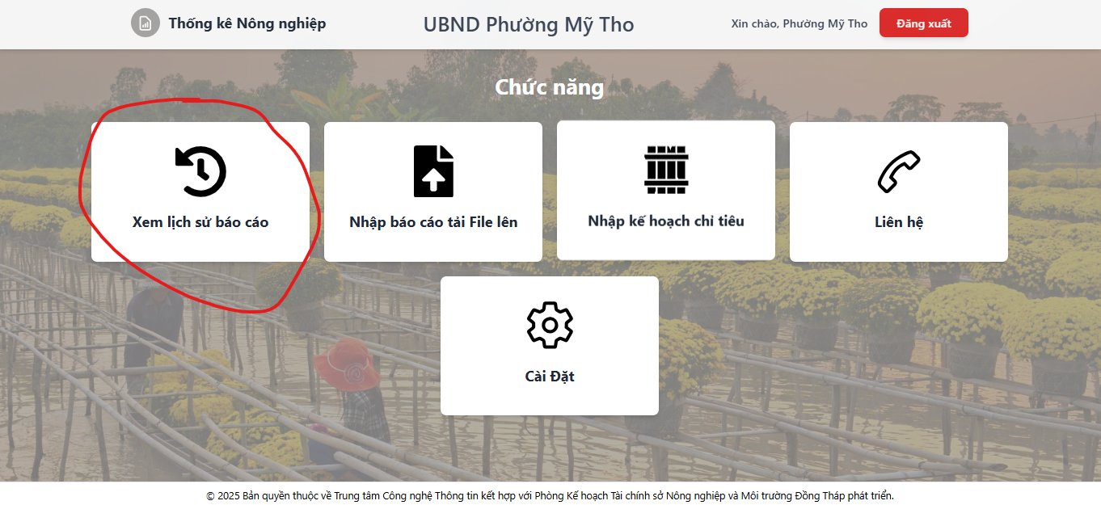

1. Vị trí nút chức năng “Xem lại lịch sử báo cáo” ở giao diện trang chủ.

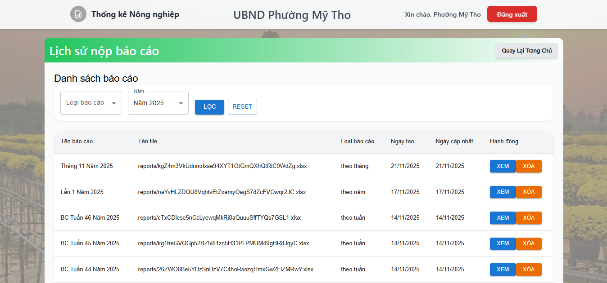

1. Giao diện chức năng quản lý báo cáo đã nộp.
   * + 1. Tìm kiếm và lọc báo cáo.

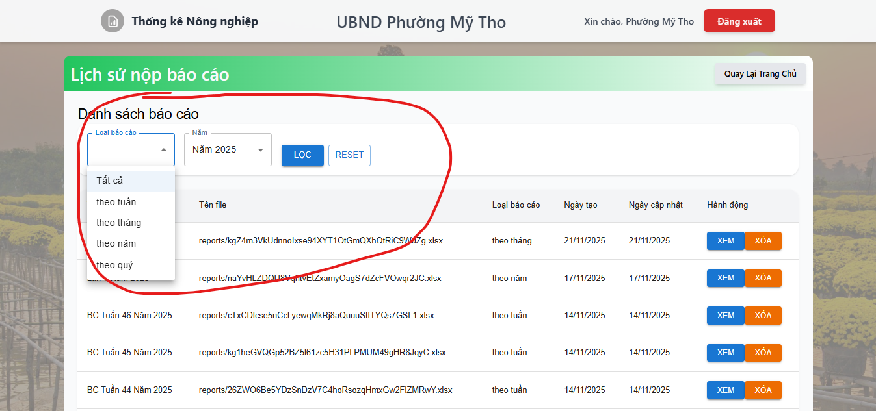

1. Vị trí khu vực bộ lọc tìm kiếm báo cáo.
   * + 1. Xem và tải báo cáo đã nộp.

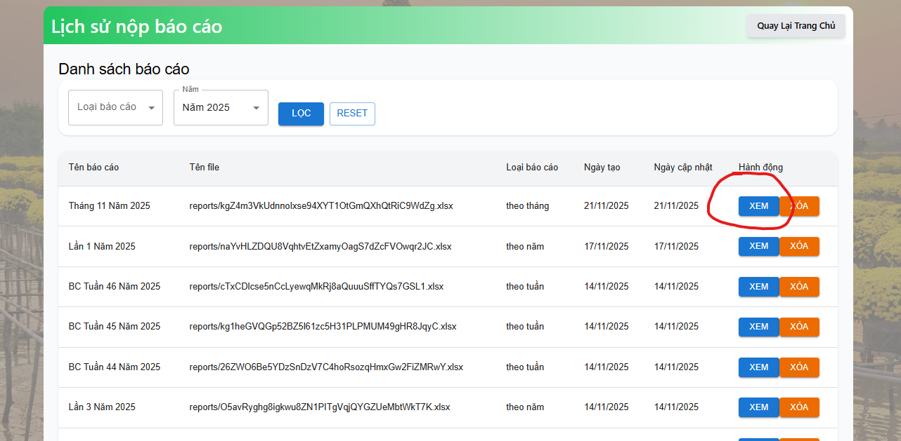

1. Trên mỗi báo cáo có một nút xem nằm ở cột hành động.

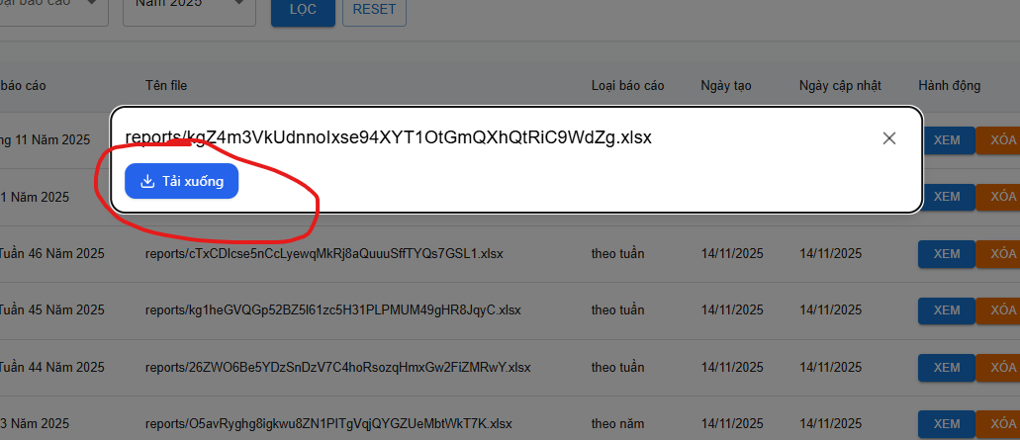

1. Giao diện chọn vào nút xem của báo cáo đó trong đó có nút tải xuống file Excel đã nộp.
   * + 1. Xóa báo cáo đã nộp.

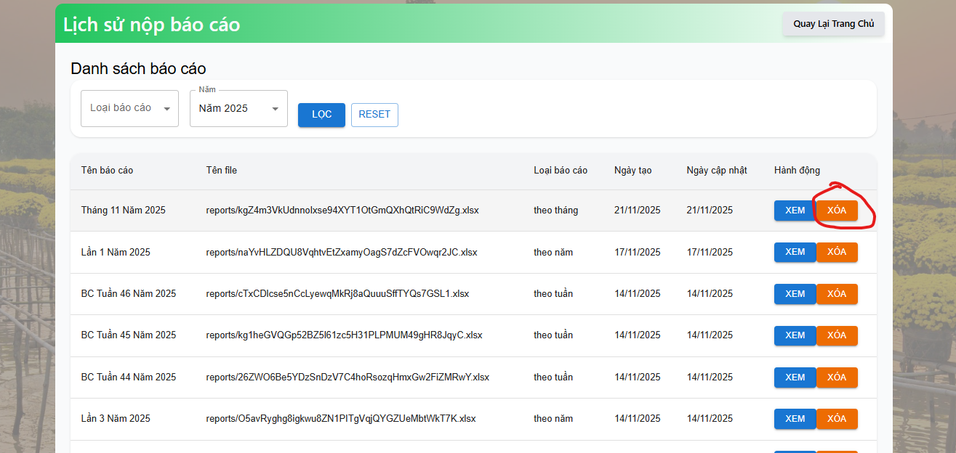

1. Trên mỗi báo cáo có một nút xóa nằm ở cột hành động.

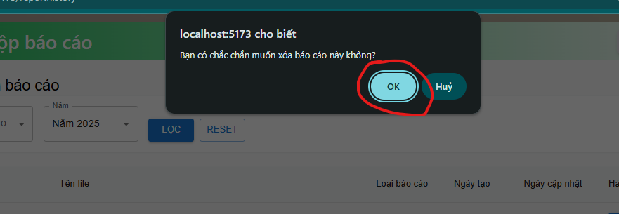

1. Vị trí nút “OK” xác nhận xóa.

Khi nhấn ‘Xóa’, hệ thống yêu cầu xác nhận

Chọn ‘OK’: báo cáo bị xóa.

Chọn ‘Hủy’: hệ thống không xóa báo cáo.

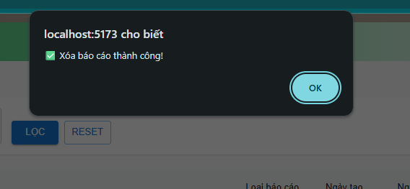

1. Thông báo xác nhận thành công khi đã chọn vào nút “OK”.
   * 1. Cung cấp số liệu kế hoạch năm báo cáo.

Nếu xã có kế hoạch hoặc chỉ tiêu năm để thêm vào báo cáo, chọn mục ‘Nhập kế hoạch chỉ tiêu’ để thực hiện.”

**Trang chủ>>Nhập kế hoạch chỉ tiêu>> Nhập kế hoạch chỉ tiêu bằng file Excel**

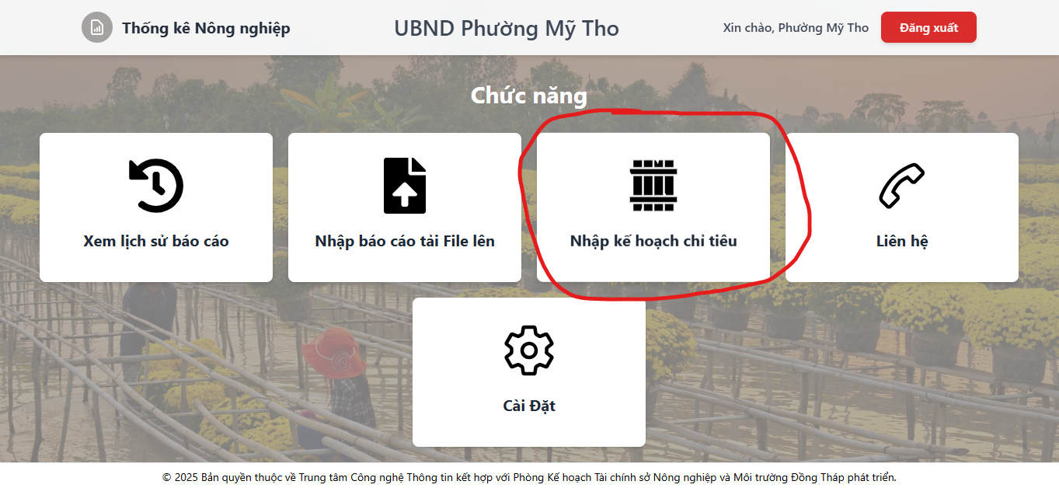

1. Vị trí nút “Nhập kế hoạch chỉ tiêu” ở giao diện trang chủ.

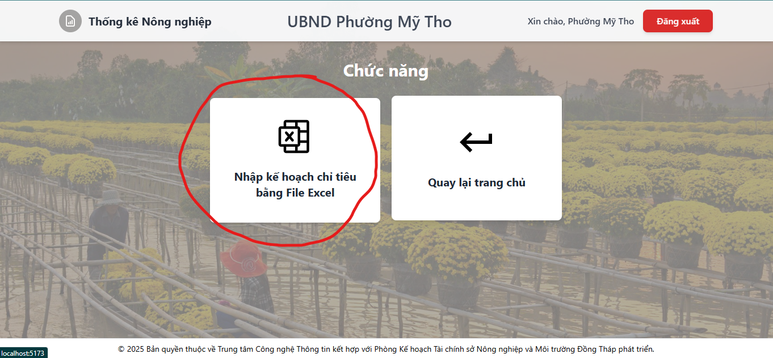

1. Vị trí nút “Nhập kế hoạch chỉ tiêu bằng file Excel”.

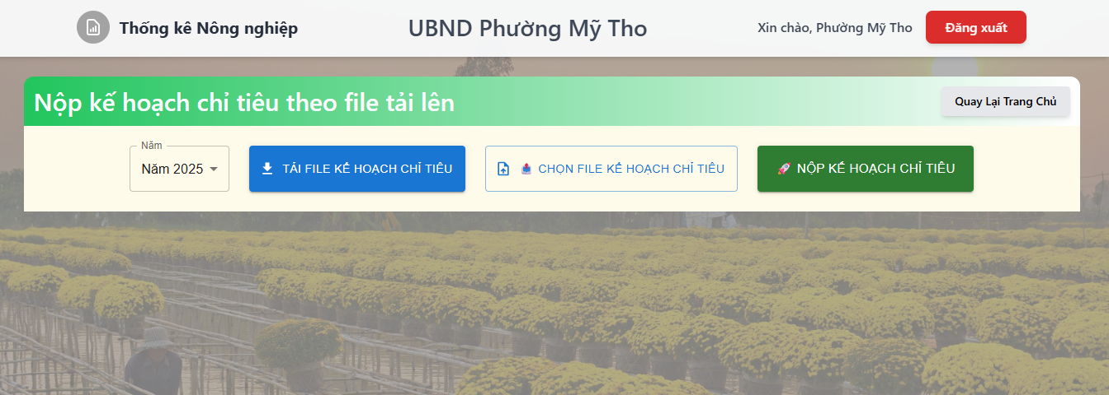

1. Giao diện của nhập kế hoạch chỉ tiêu theo file Excel.

Lưu ý: Cán bộ làm theo các bước tuần tự từ trái sang phải.

Gồm 4 bước tương tự như nhập báo cáo:

* Chọn loại báo cáo.
* Tải xuống kế hoạch chỉ tiêu.
* Chọn file kế hoạch chỉ tiêu sau khi cập nhật số liệu xong.
* Xác nhận nộp.

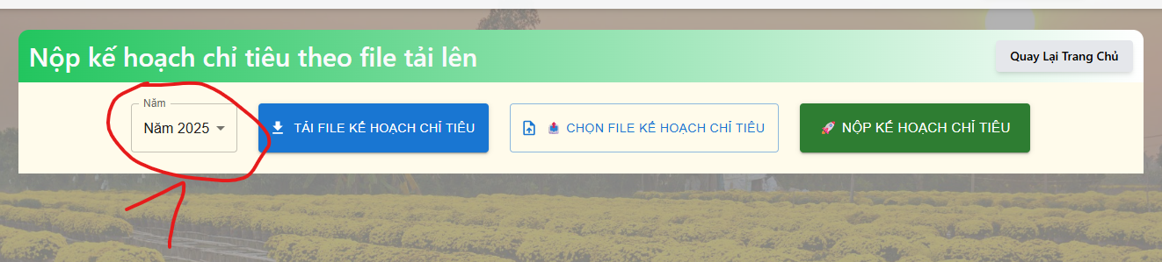

1. Vị trí chọn “Năm” của kế hoạch báo cáo.

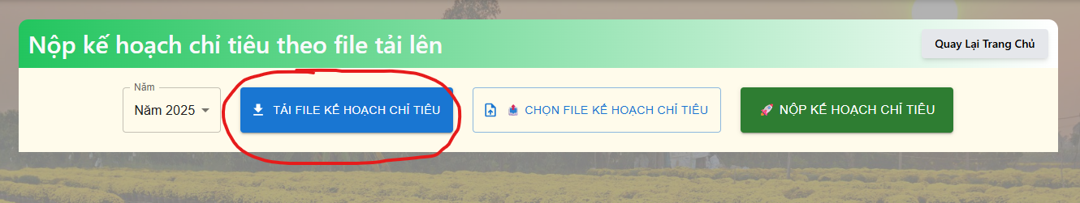

1. Vị trí nút tải file Excel mẫu của kế hoạch báo cáo.

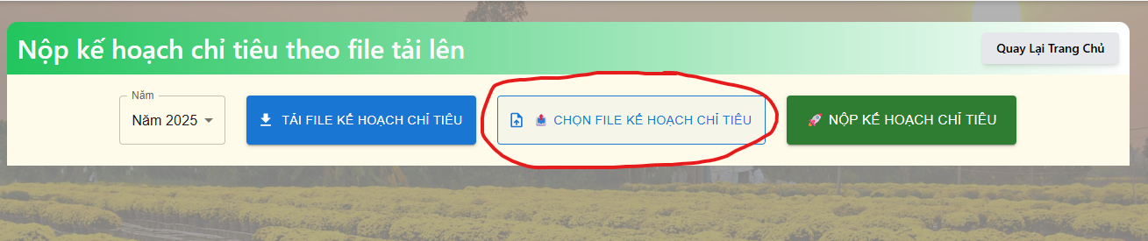

1. Vị trí chọn file kế hoạch báo cáo vừa nhập.

Lưu ý: Cán bộ sau khi nhập kế hoạch nhớ Lưu file và đóng ứng dụng Excel đi để tránh lỗi.

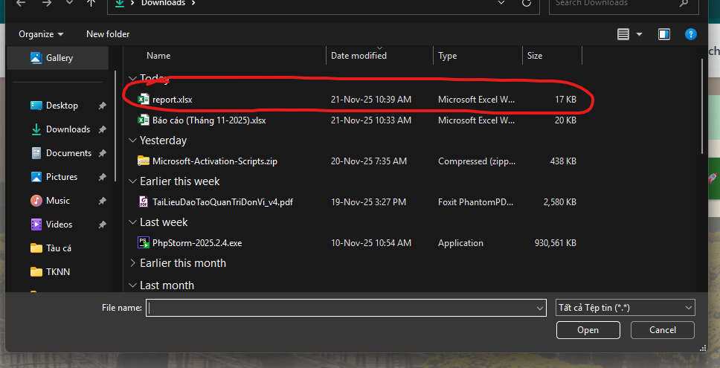

1. Cán bộ chọn vào file Excel kế hoạch vừa hoàn thành nhập để tải lên.

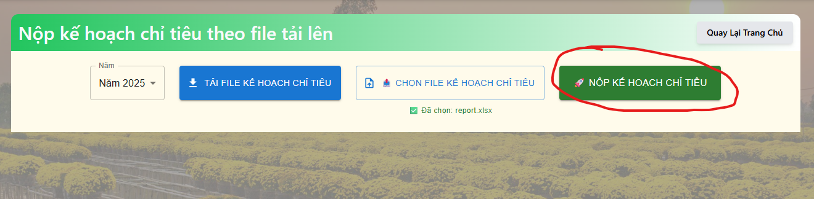

1. Chọn vào nút “Nộp kế hoạch chỉ tiêu”.

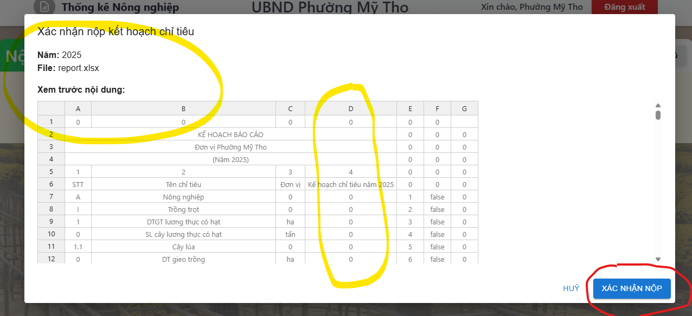

1. Cán Bộ xem lại các số liệu mình nhập có đúng không nếu không có gì sai sót thì chọn vào nút “Xác nhận nộp”.

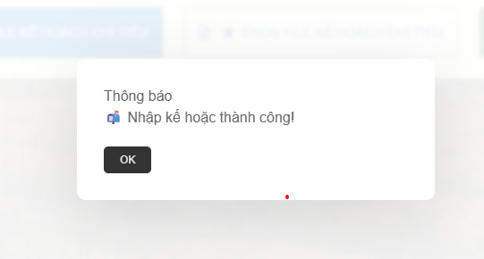

1. Phần mềm thông báo nộp thành công
   * 1. Báo lỗi và đóng góp ý kiến.

Đây là phần đóng góp ý kiến của cán bộ và thông tin liên hệ khi cần hỗ trợ khi có thắt mắc hoặc phần mềm lỗi.

**Trang chủ >> Liên hệ**

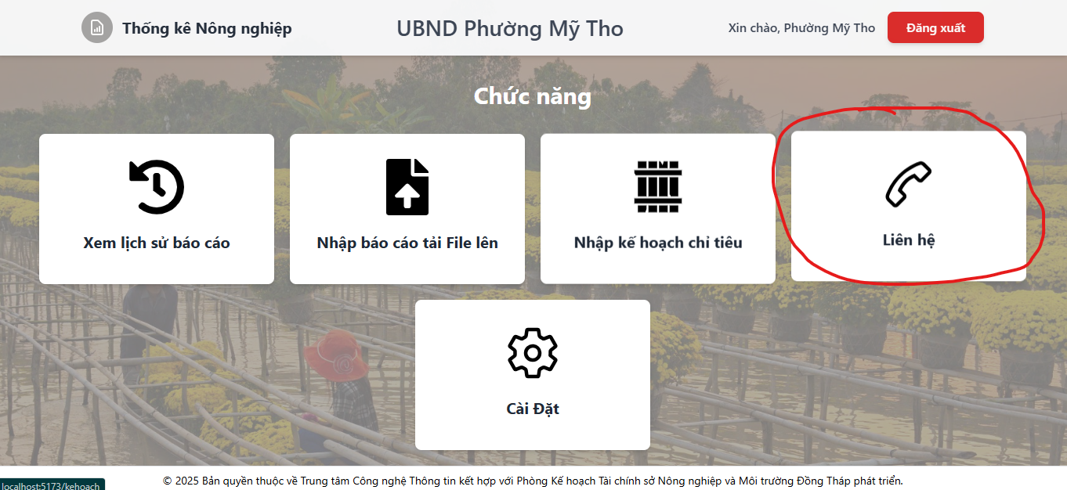

1. Vị trí nút chức năng “Liên hệ” ở giao diện trang chủ.
   * + 1. Gửi thông tin báo lỗi.

Khi phần mềm lỗi có thể gửi lên phần mềm để thông báo lỗi và thắc mắc cán bộ có thể gửi thông tin ngay trong phần mềm.

**Trang chủ >> Liên hệ>>Gửi thông tin đóng góp.**

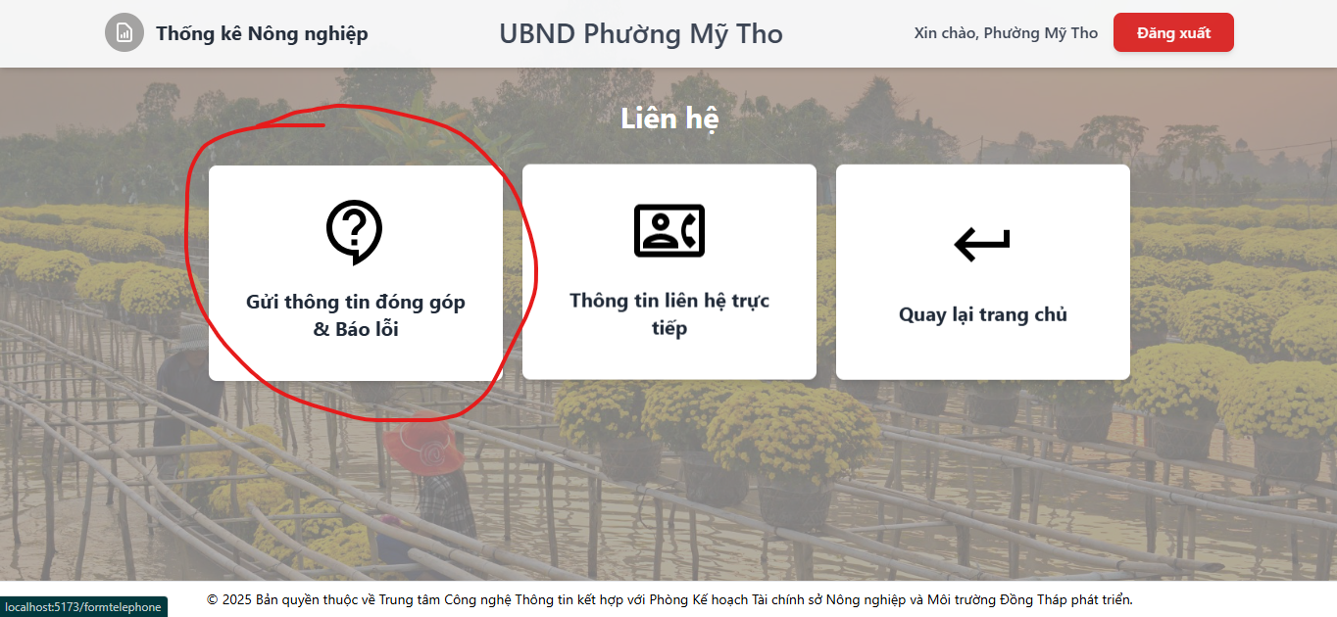

1. Vị trí nút “Gửi thông tin đóng góp & Báo lỗi”.

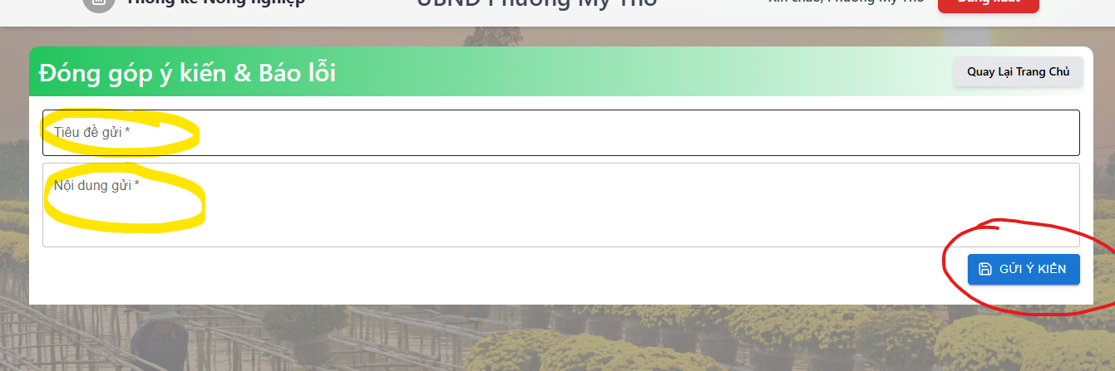

1. Giao diện gửi thông tin đóng góp.

Lưu ý: Cán bộ vui lòng nhập đầy đủ 2 mục “Tiêu đề” và “Nội dung” sau đó chọn vào nút “Gửi ý kiến”.

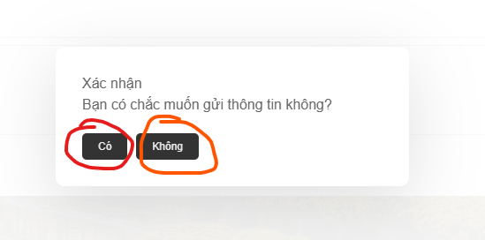

1. Giao diện xác nhận gửi thông tin đóng góp.

Chọn “Ok” thì hệ thống sẽ gửi thông tin đóng góp.

Chọn “Không” thì hệ thống không gửi thông tin đóng góp.

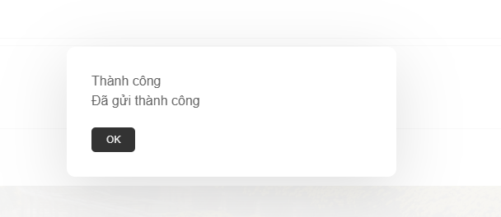

1. Thông báo gửi thành công thông tin đóng góp.
   * + 1. Xem thông thông tin liên hệ

Trong trường hợp cần liên hệ gấp cán bộ có thể xem thông tin số điện thoại người phụ trách.

**Trang chủ >> Liên hệ>>Thông tin liên hệ trực tiếp.**

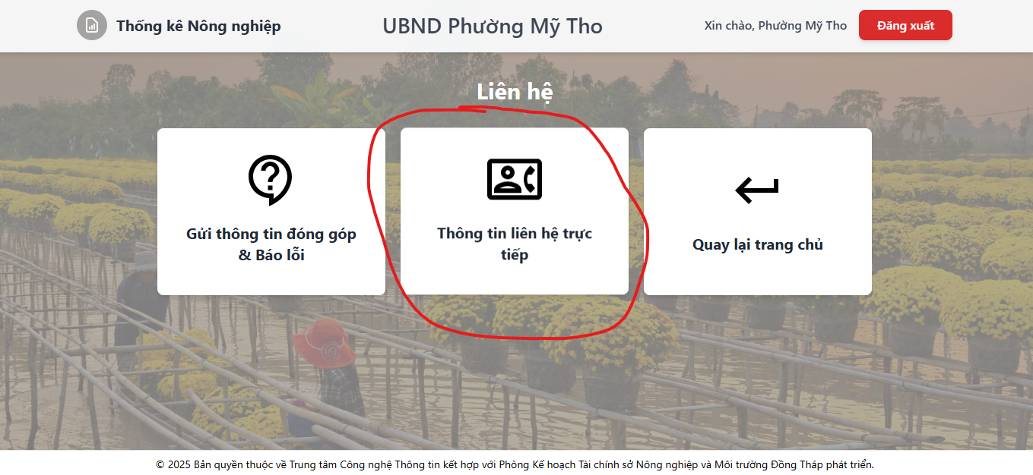

1. Vị trí nút chức năng “Thông tin liên hệ trực tiếp”.

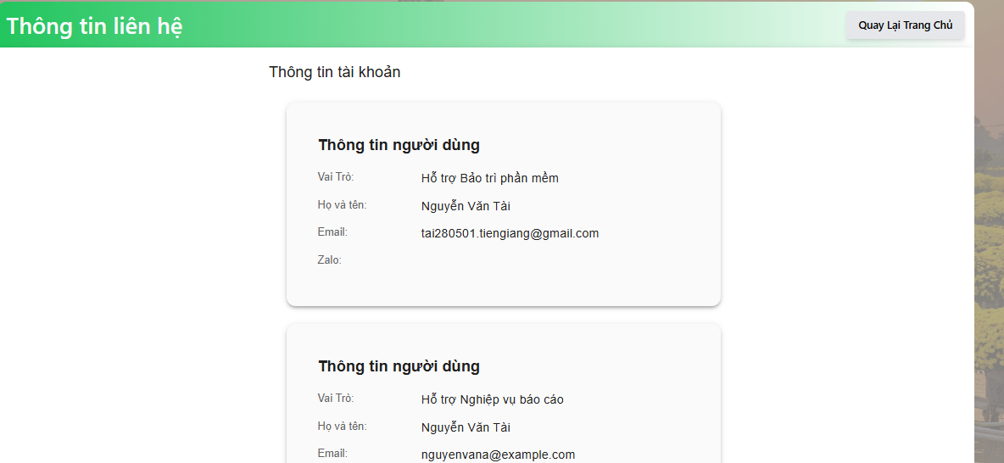

1. Giao diện thông tin người liên hệ.
   * 1. Báo lỗi và thông báo lỗi.
        1. Lỗi quá thời gian đăng nhập

Phiên đăng nhập kéo dài khoảng 120 phút. Khi vượt quá thời gian này, hệ thống sẽ tự động đăng xuất.

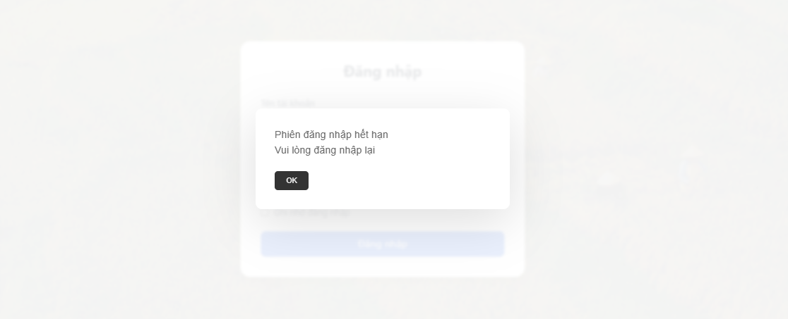

1. Thông báo lỗi hết phiên đăng nhập.

Cách khắc phục: Cán Bộ đăng nhập lại và thực hiện lại thao tác.

* + - 1. Lỗi trong quá trình nộp báo cáo và kế hoạch.
* Lỗi chưa tải lên, chọn file Excel báo cáo.

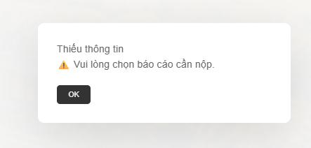

1. Thông báo lỗi chưa chọn file.

Cách khắc phục: Cán bộ chọn vào file báo cáo cần nộp.

* Lỗi không chọn đúng tên file

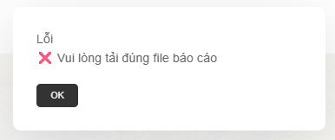

1. Lỗi chọn file Excel không đúng loại báo cáo đang nộp.

Cách khắc phục: Cán bộ xem lại loại báo cáo đang chọn và chọn đúng file.

* Lỗi phần mềm khi đang nộp báo cáo

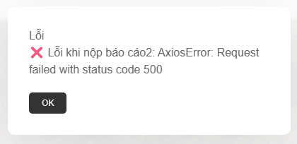

1. Thông báo phần mềm

Nếu sau khi nộp báo cáo hệ thống báo lỗi như trên, cán bộ có thể gửi báo lỗi qua mục ‘Liên hệ’ hoặc gọi số hỗ trợ.

* Lỗi khác

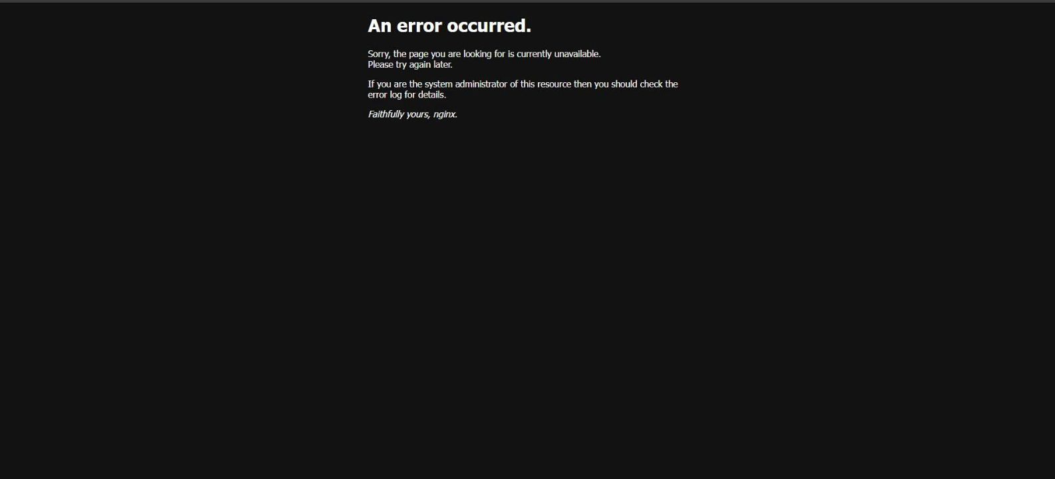

1. Lỗi khi truy cập phần mềm qua trình duyệt web.

Cách khắc phục: đợi khoảng từ 3-5 phút sau đó truy cập lại.